Инструкция КИИСУ SAP
SRM_0814 – Подача оферты

Ссылка на инструкцию на портале: http://sap-portal.alrosa.ru/DivisionDocuments/DocumentItem.aspx?DocumentId=3501

Оглавление
1. Назначение 2
1.1. Общая информация 2
1.2. Версии документа 2
2. Просмотр информации о закупочных процедурах с регистрацией на ЭТП 3
3. Вход в систему 5
4. Описание процедуры 6
4.1. Поиск процедур 6
4.2. Поиск процедур в отчете о проводимых закупочных процедурах 9
4.3. Просмотр процедур 10
4.3.1. Закладка «Информация о закупке» 10
4.3.2. Закладка «Позиции» 11
4.3.3. Закладка «Примечания и приложения» и документация к закупке. 11
4.3.4. Формирование запроса разъяснения. 12
4.4. Создание предложения 14
4.4.1. Информация о конкурсе. 15
4.4.2. Приложение документации. 20
4.4.3. Позиции. 23
4.4.4. Анкета 25
4.5. Сохранение и подача предложения 27
4.6. Редактирование уже созданной оферты 28
4.7. Подача предложения к переторжке офлайн 29
4.8. Заполнение вкладки «Позиции» путём импорта Excel-файла 30
4.9. Участие в аукционе 33
4.9.1. Настройка рабочего места для участия в аукционе 33
4.9.2. Поиск аукциона и участие 34
4.9.3. Переторжка (без шага): 39
4.9.4. Переторжка 42

- Назначение
- Общая информация
Данная инструкция описывает порядок подачи оферт в системе SRM.
Инструкция предназначена для поставщиков, желающих принять участие в закупочных процедурах, организованных компанией АК АЛРОСА (ОАО) на торговой площадке SRM. Поставщик добавляется в список участников Закупочной процедуры закупщиком (вручную или автоматически) либо самостоятельно. Если поставщик добавлен в список участников Закупочной процедуры, он может подать оферту на любую позицию. В момент опубликования Закупочной процедуры сотрудником подразделения снабжения, каждому поставщику (участнику запроса оферт) отправляется электронное приглашение принять участие в закупочной процедуре. После поступления данного уведомления, поставщик в праве подавать оферту (предложение). Напомним, что подача оферты поставщиком производится в рамках определенного времени (срок подачи предложения), указанного в Закупочной процедуре.
Контактные данные технической поддержки площадки ЭТП Алроса:
8 (800) 5006333; +7 (495) 7455891; e-mail: zakupki@alrosa.ru.
ВНИМАНИЕ: Перед обращением в техническую поддержку вам необходимо ознакомиться с инструкцией.
- Версии документа
Версия | Дата выпуска | Автор | Описание изменений
1 | 28.03.2014 | Попова Ю.С. | Создание инструкции
2 | 03.04.2015 | Зимонин В.М. | Дополнение информации в разделах 4.8,4.9, создание разделов 4.9.3, 4.9.4
3 | 14.04.2015 | Зимонин В.М. | Дополнение в раздел 4.4.1 актуальной информации о ТЗР
4 | 28.04.2015 | Зимонин В.М. | Добавлено дополнение в пункт 3.3, актуализирован пункт 3.7.4 по части аукциона вида «Переторжка»
5. | 26.10.2015 | Денисов А.М. | Дополнен пункт 3.1 (поиск по предмету закупки и продукту).
6. | 06.05.2016 | Гаранина Г.Г. | Обновление инструкции в связи с переходом на новый интерфейс.
7. | 03.06.2016 | Гаранина Г.Г. | Добавлен пункт 2 и пункт 4.6
8. | 13.07.2016 | Гаранина Г.Г. | Обновления функциональности CFolders
9. | 18.01.2017 | Булгаков И.С. | Обновление инструкции в связи с изменениями в интерфейсе.
10. | 12.04.2017 | Зимонин В.М. | Добавление информации по выгрузки Анкеты в раздел 4.4.4.
11. | 21.04.2017 | Булгаков И.С. | Добавление пункта 4.3.4. Формирование запроса разъяснения
12. | 04.10.2017 | Булгаков И.С. | Обновление инструкции в связи с изменениями в функционале и интерфейсе.
13 | 23.09.2019 | Четвергов В.С. | Актуализация инструкции
14. | 09.02.2022 | Голубь Е.С. | Обновление пункта 4.4.3 в части ведения Реестрового номера промышленной продукции, произведенной на территории РФ (Минпромторг России)
15. | 11.07.2023 | Стальнов А.А. | Добавлен поиск закупки по критерию «Название конкурса»
16. | 22.08.2023 | Голубь Е.С. | Обновление пунктов 2 и 4.2 в части доступности функционала авторизованным участникам
- Просмотр информации о закупочных процедурах с регистрацией на ЭТП
Для просмотра процедур, проводимых Группой АЛРОСА на ЭТП можно перейти по ссылке «Информация о проводимых закупках», которая находится перед полями с логином и паролем.
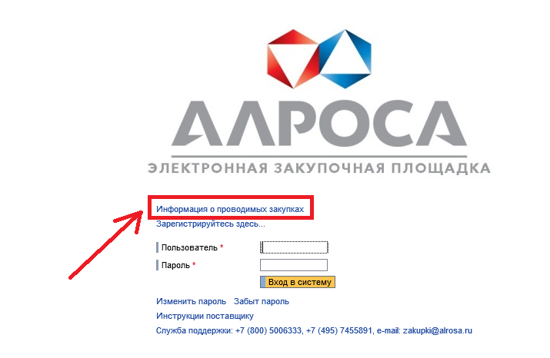
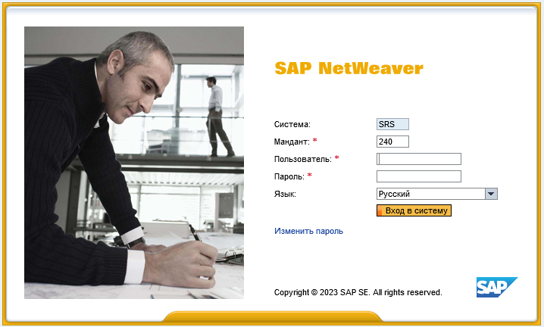
Введя пользователя и пароль у вас откроется окно (см. рисунок ниже), где можно найти интересующую вас закупочную процедуру по различным параметрам (1). Также вы можете просмотреть документацию о закупке (2) и контактные данные ответственного лица (3).
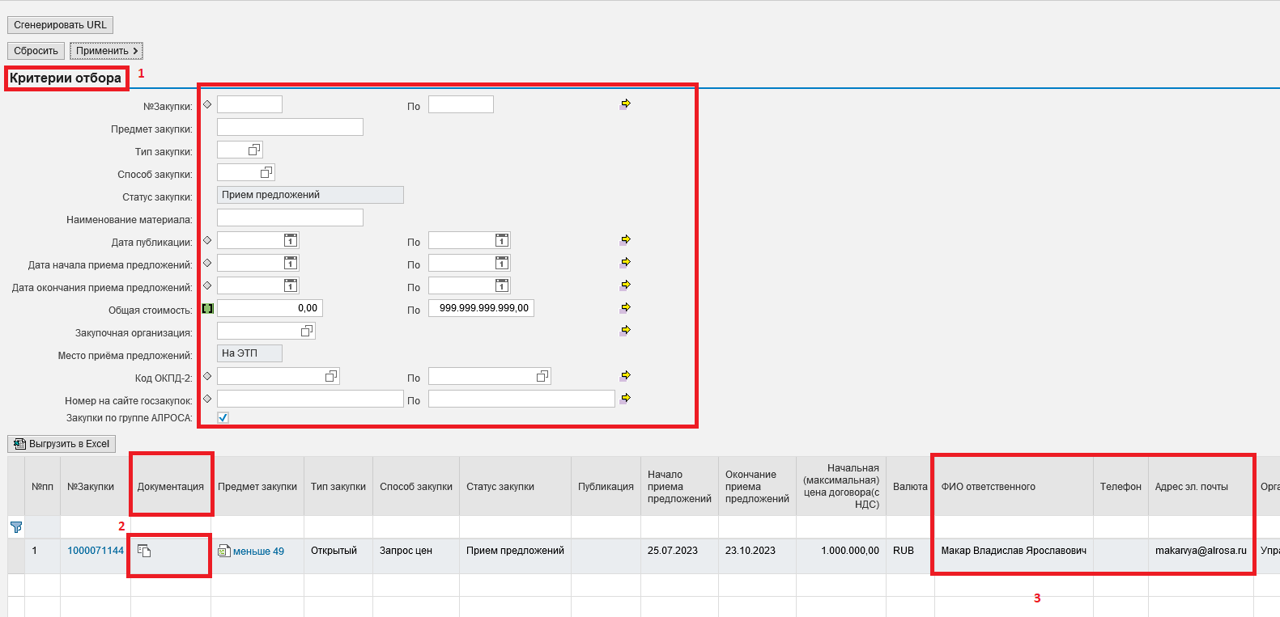
- Вход в систему
Для входа в систему вам необходимо пройти саморегистрацию, после этого вам будет выслан логин пароль для завершения регистрации. Что бы войти в систему SRM пройдите по ссылке zakupki.alrosa.ru. При входе в систему необходимо ввести идентификатор пользователя (логин) и пароль и нажать на кнопку «Вход в систему».
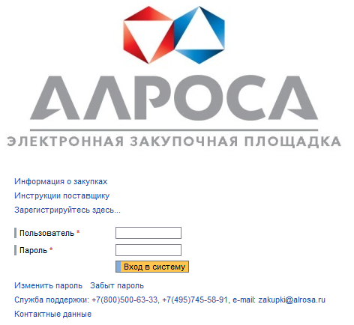
При первоначальном входе потребуется изменить пароль. Откроется экран, где в поле «Актуальный пароль» - ввести первоначальный пароль, в поле «Новый пароль» - ввести постоянный пароль, в поле «Повторить пароль» - введите повторно постоянный пароль. Далее необходимо нажать на кнопку «Изменить» для входа в систему.
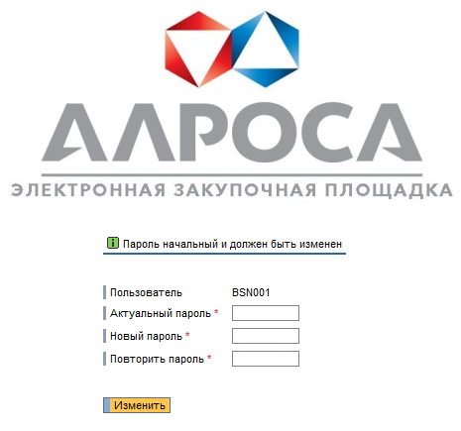
- Описание процедуры
- Поиск процедур
Первая страница контактного лица поставщика выглядит следующим образом
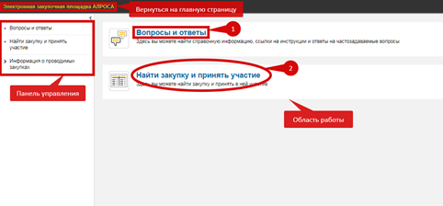
Важно! Для того, чтобы просмотреть ответы на часто задаваемые вопросы нажмите на ссылку «Вопросы и ответы» (1) в области работ.
Для поиска актуальных закупочных процедур нажмите на ссылку «Найти закупку и принять участие» (2) в области работ.
Откроется отчет по существующим в системе закупочным процедурам, представленным в таблице (3):
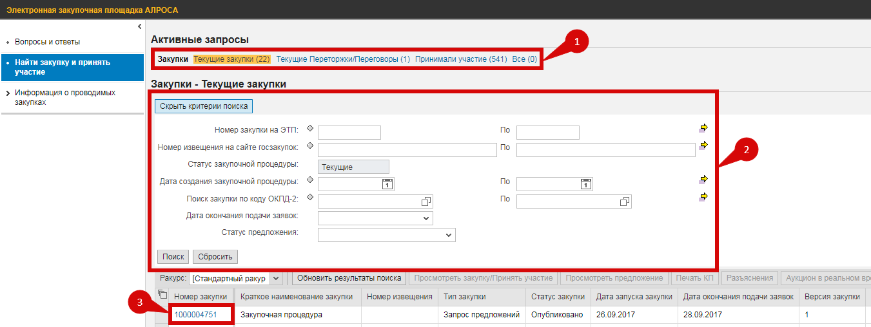
При первоначальном запуске у вас откроется весь список закупочных процедур, проводимых на ЭТП. Для ограничения списка процедур можно задать критерии поиска (2).
В поле «Активные запросы» можно выберать статус закупочной процедуры: «Текущие закупки», «Переторжки», «Принимали участие»:
В запросе «Текущие закупки» будут отображаться все закупки(в т.ч. перетожки офлайн/онлайн), срок подачи предложений по которым еще не вышел и которые доступны на просмотр;
В запросе «Переторжки» будут отображаться текущие переторжки как онлайн, так и офлайн по закупочным процедурам с возможностью поиска по номеру первого этапа закупки;
В запросе «Принимали участие» будет возможность найти все закупочные процедуры, в которых вы принимали участие;
Ниже отобразятся номера процедур, удовлетворяющих условиям поиска.
Также, для более детального вывода списка действующих предложений на участие в Закупочной процедуре, можно воспользоваться средствами поиска с указанием определенных критериев. Для ввода условий поиска нажмите кнопку «Открыть критерии поиска» (2), далее откроются доступные для ввода критерии:
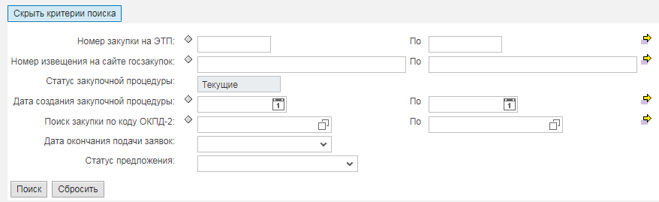

Закупочную процедуру можно найти при помощи критерия «Название конкурса», введя наименование в звездочках *имя*, нажать Поиск и ниже отобразятся результаты поиска.
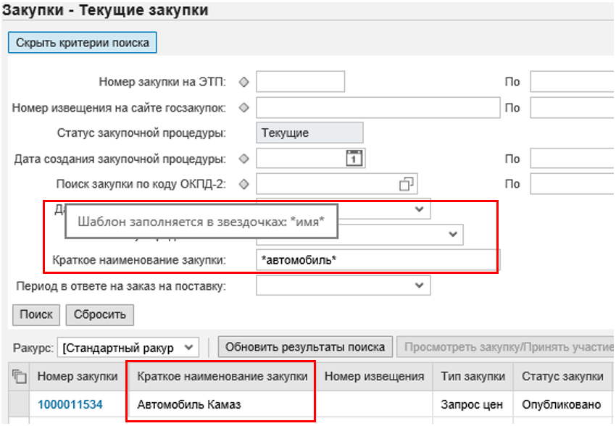

Вы можете задать Номер закупки на ЭТП (номер закупочной процедуры, если он вам известен), Номер извещения на сайте госзакупок, Статус закупочной процедуры (подтягивается автоматически, исходя из выбранного в разделе Активные запросы), Дата создания закупочной процедуры (дата создания закуки – щелкните по значку в конце строки для выбора даты из календаря), Поиск закупки по коду ОКПД-2, Дата окончания подачи заявок (период в котором истекает дата окончания подачи предложений), Статус предложения (статус предложения – для выбора из списка щелкните по полю).
Пример задания поиска ниже:
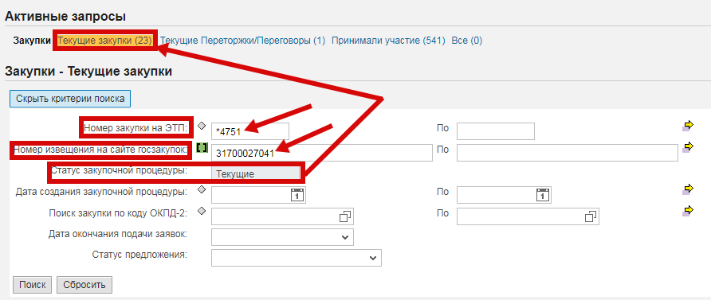
После ввода критериев нажмите кнопку «Поиск» (1), ниже отобразятся результаты поиска (2):
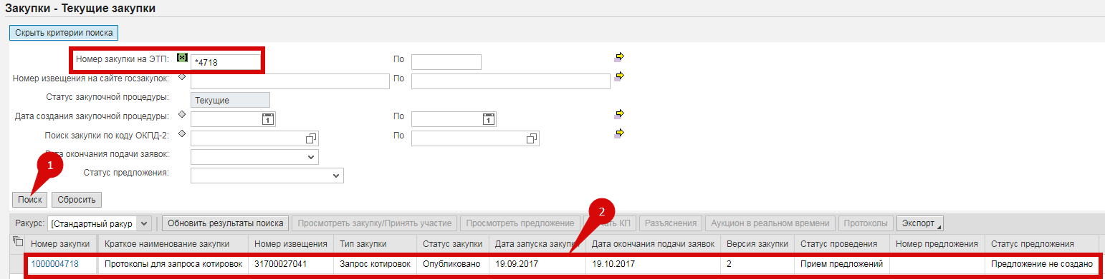
Открыть процедуру или предложение можно нажатием на его номер (см. в соответствующем столбце «Номер закупки» или «Номер предложения»), либо выделите строку с интересующей вас закупкой нажатием на серый квадрат рядом с номером закупки (1) (выделенная строка будет подсвечена голубым цветом), далее нажмите на Просмотреть закупку/Принять участие (2) или просмотреть предложение (если хотите открыть ваше предложение) (3). При нажатии кнопки Разъяснения (4), вы можете создавать запрос на разъяснения по документации закупки к ответственному исполнителю (более подробно, как это сделать, описано в пункте 4.3.4 настоящей инструкции):
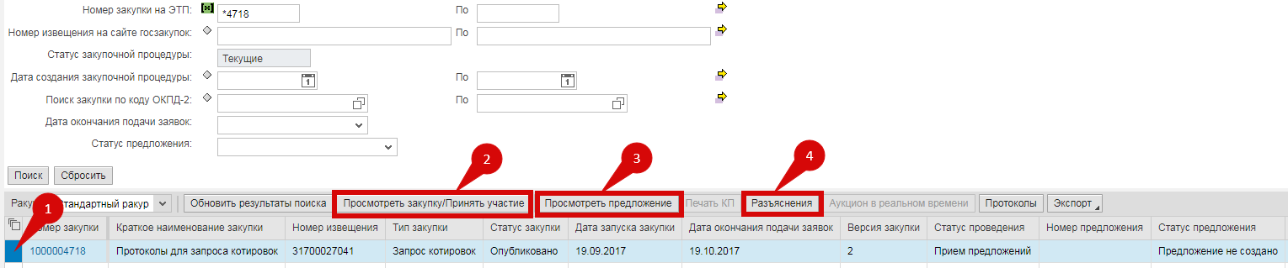
Существует возможность использовать фильтр по колонкам списка, где представлен список актуальных предложений на участие в Закупочной процедуре. Для этого, нажмите знак (прокрутите вправо до конца). В списке появится первая пустая строка со значком фильтра:
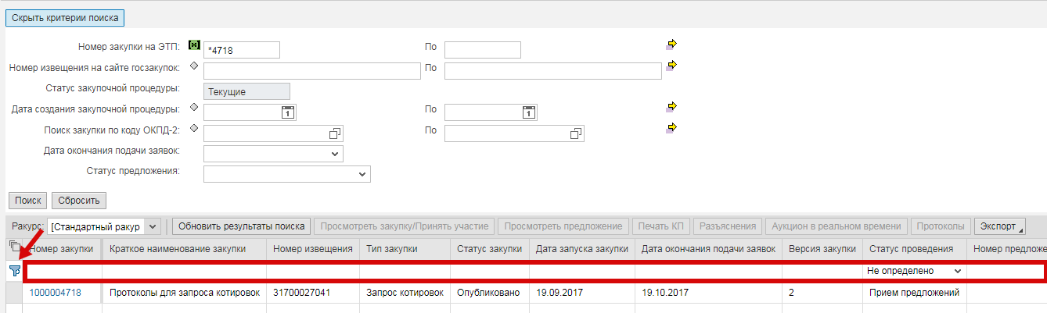
Для того, чтобы установить фильтр введите искомое значение в эту строку, если вы вводите часть искомого значения, необходимо справа и слева от него ставить звездочки, например таким образом: *Пример*
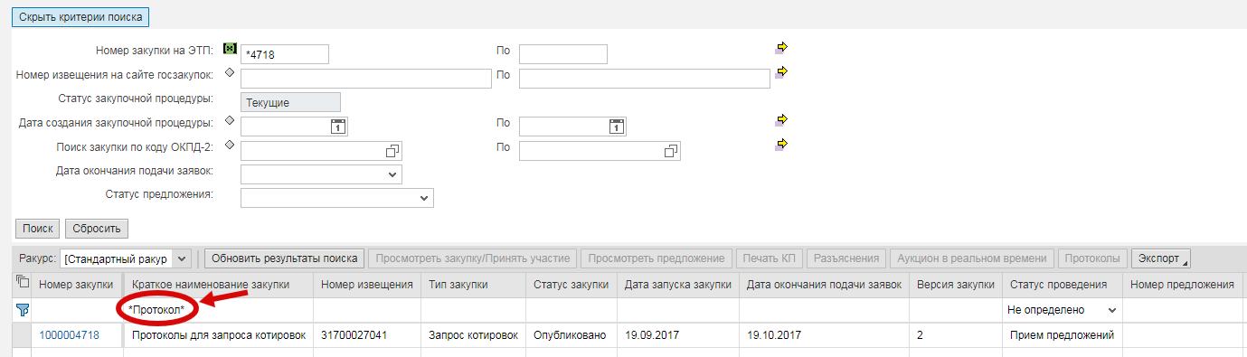
Для того, чтобы отменить фильтр, удалите введенные значения и нажмите ENTER – система отобразит все документы. Для того, чтобы скрыть строку с фильтром нажмите повторно на знак .

- Поиск процедур в отчете о проводимых закупочных процедурах
Для просмотра и поиска процедур, проводимых Группой АЛРОСА на ЭТП можно использовать информацию о проводимых закупочных процедурах. После входа в систему под логином и паролем нажмите на вкладку «Электронная закупочная площадка АЛРОСА» (1) и выберите ссылку «Информация о проводимых закупочных процедурах» (2).
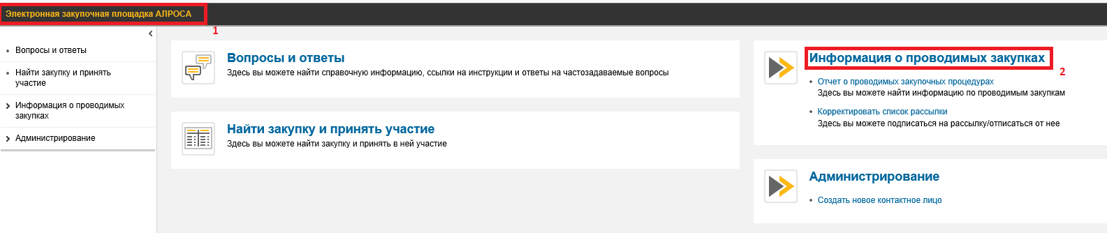
У вас откроется окно (см. рисунок ниже), в котором можно найти интересующую вас закупочную процедуру по различным параметрам (например по предмету закупки, наименованию материала, номеру на сайте госзакупок и т.д. (1)). Также вы можете просмотреть документацию о закупке (2) и контактные данные ответственного лица (3).

- Просмотр процедур
После того, как была найдена необходимая процедура, и вы нажали на ее номер или на «Просмотреть закупку/Принять участие» – откроется новое окно с закупочной процедурой.
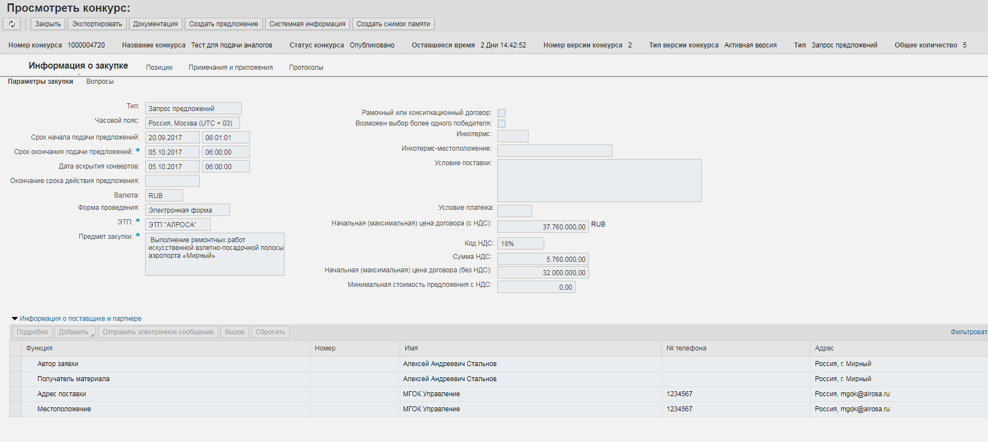
Рассмотрим более детально информацию, хранящуюся на закладках Закупочной процедуры.
- Закладка «Информация о закупке»
- Вкладка «Параметры закупки»
На данной вкладке хранится информация о сроках, в которые разрешается подавать оферты (предложения), а также дата, с которой закупщик будет изучать представленную поставщиком техническую и коммерческую документацию. Также, в поле «Окончания срока действия предложения» - хранится дата, до которой представители подразделения снабжения рассчитывают пользоваться поданной офертой. В поле «Валюта» хранится информация о валюте, разрешенной в Закупочной процедуре. Ещё на этой вкладке хранятся условия оплаты.
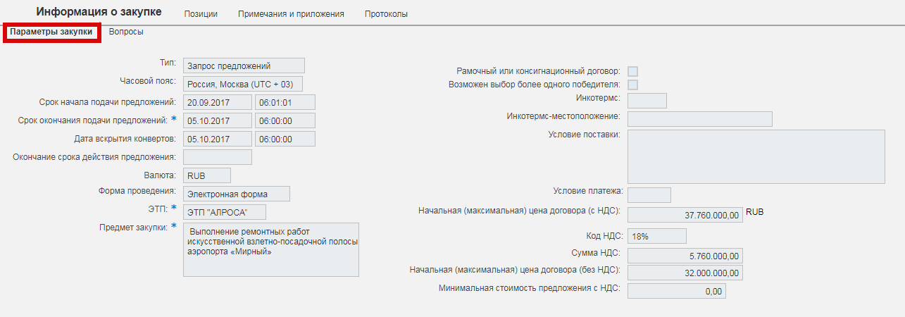
Подзакладка «Вопросы»
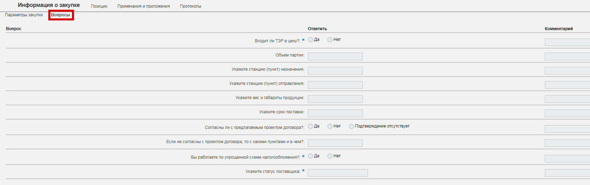
На этой вкладке представлены вопросы закупщика, на которые вам предстоит ответить при подаче предложения. По ответам на эти вопросы будет оцениваться ваше предложение. Если закупщик указал возможность просмотра весов, то они отобразятся здесь, напротив каждого вопроса.
Вопросы, отмеченные синей звездочкой, обязательны для заполнения.
- Закладка «Позиции»
Данная закладка предназначена для просмотра номенклатуры, по которой будет проведена Закупочная процедура. На уровне строки отражается информация о требуемом количестве и единицах измерения, цене, а также о сроках поставки.
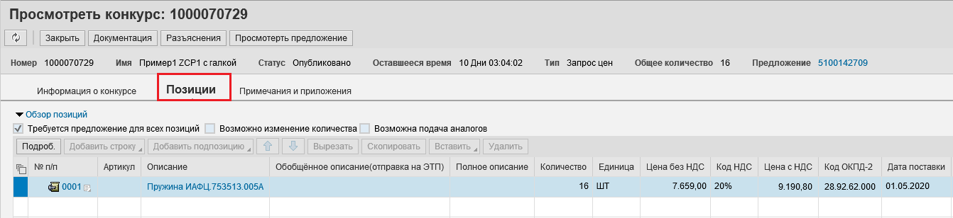
- Закладка «Примечания и приложения» и документация к закупке.
Здесь вы можете найти различные текстовые заметки:
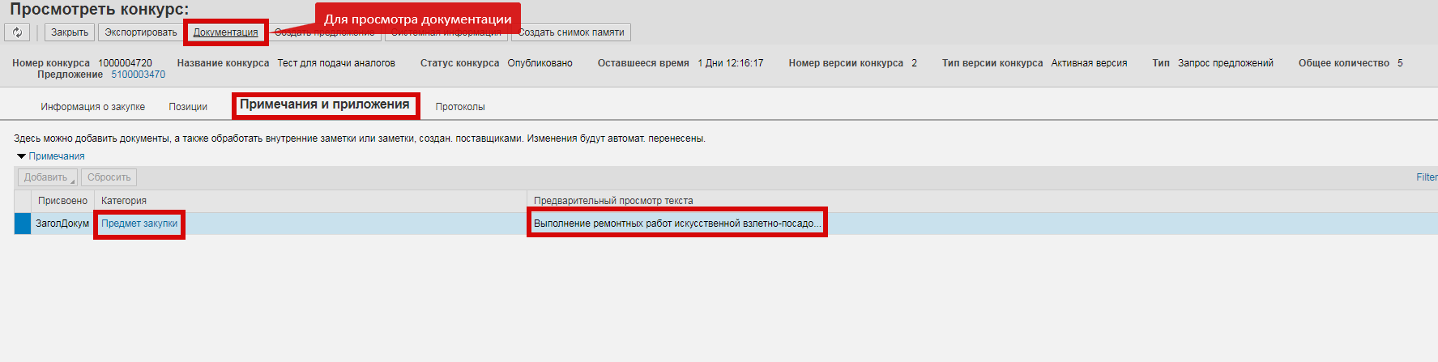
Для открытия текста нажмите на его название. Откроется окно с информацией, для выхода – нажмите Отменить.
Чтобы открыть папку с закупочной документацией, нажмите кнопку «Документация».
Далее откроется окно «Документация», где вы можете просмотреть закупочную документацию (1), протоколы по результатам проведения закупочной процедуры* (2) или скачать всю документацию одним архивом (3):
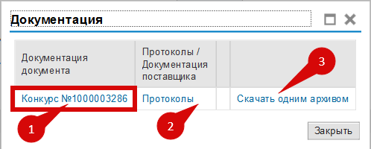
*Протоколы доступны для закупочных процедур, находящихся в статусе «Закрыто», которые проведены и по которым итоги подведены.
Чтобы скачать документацию по закупочной процедуре, необходимо нажать на «Конкурс №…» (1) и далее в открывшемся окне нажать на нужный документ, после чего система предложит выбрать папку для сохранения файла:
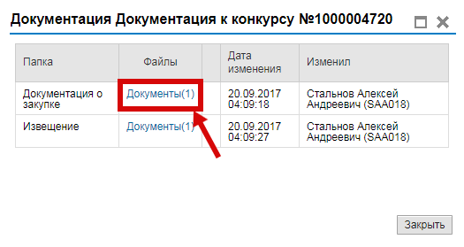
В скобках указано количество документов в папке.

- Формирование запроса разъяснения.
Кнопка «Разъяснения» дает возможность создавать запрос на разъяснения по документации закупки к ответственному закупщику.
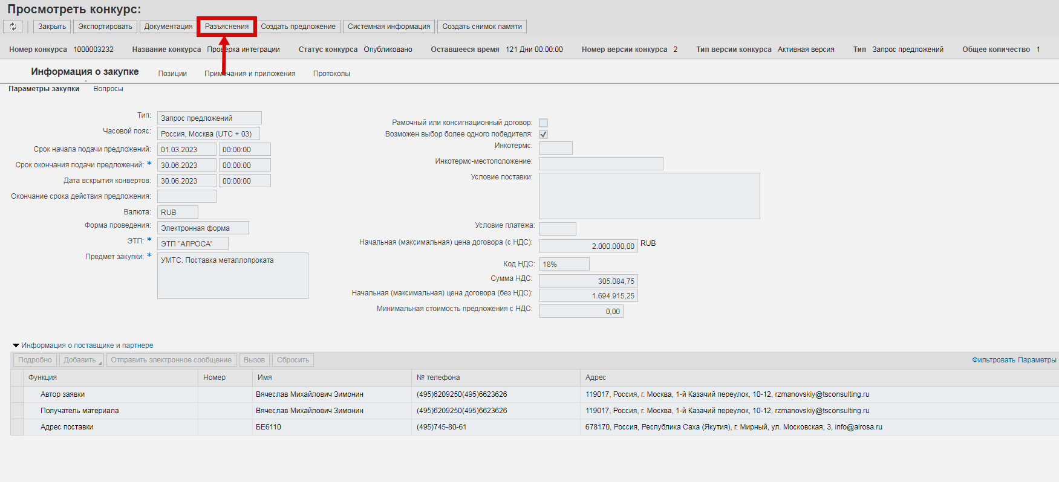 Важно! Выполнять запрос можно только по закупкам, которые были размещены на официальном сайте гос. закупок - zakupki.gov.ru, а также не позже 3 рабочих дней до даты окончания срока подачи предложения.
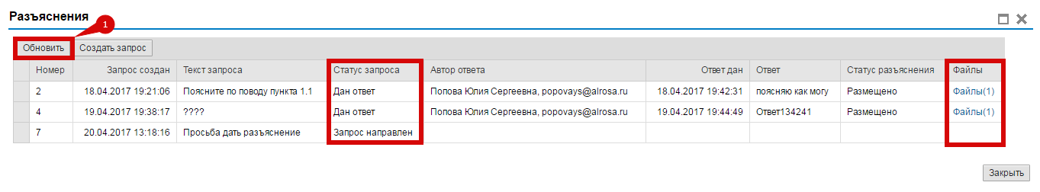
После нажатия кнопки «Разъяснения» появляется окно, в котором будут видны все запросы по данной закупочной процедуре, а также опубликованные закупщиком разъяснения (в статусе Размещено, столбец «Статус запроса»). Помимо этого, закупщик может прикладывать к своему ответу документы (столбец «Файлы»). Чтобы актуализировать данные в папке «Разъяснения», необходимо нажать кнопку «Обновить» (1).
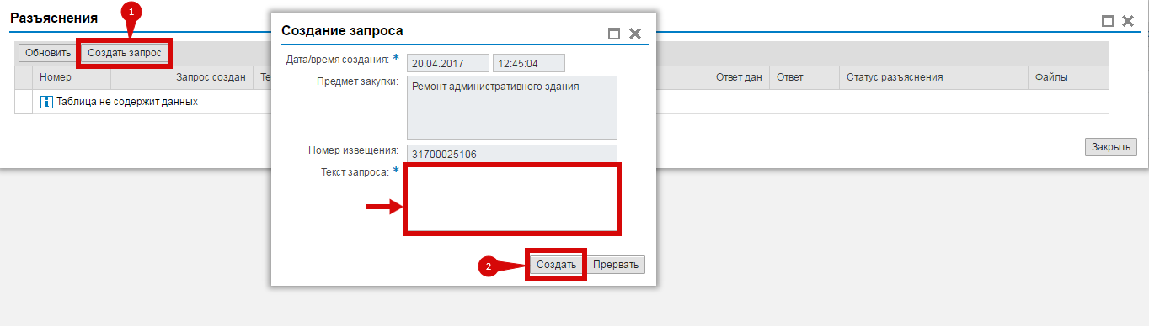
Для создания запроса разъяснения, необходимо нажать кнопку «Создать запрос» (1). Далее написать текст запроса и нажать «Создать» (2), после чего, ваш запрос будет направлен ответственному исполнителю по закупке, отобразится статус запроса – Запрос отправлен.
После того, как по вашему запросу будет создан ответ, вам на почту поступит оповещение. Если по мнению ответственного исполнителя, ваш запрос был сформирован некорректно, он может его отклонить, о чем вам также придёт уведомление по почте, с указанием причины отклонения. Вся информация по запросам разъяснений дублируется на официальном сайте гос. закупок: http://zakupki.gov.ru/.

- Создание предложения

Для создания предложения необходимо открыть закупочную процедуру и нажать на кнопку «Создать предложение».
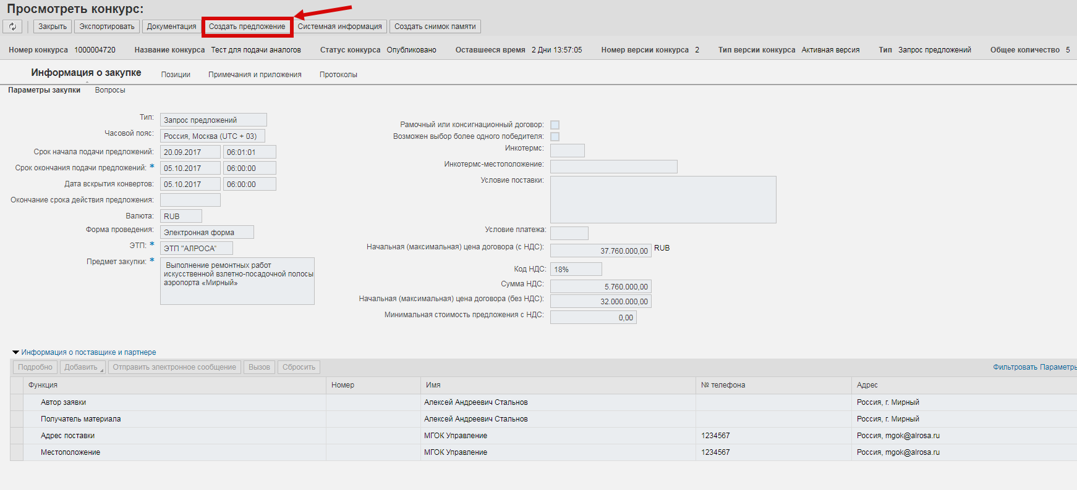
Поставщик может подать в системе SRM более одного предложения в рамках одного этапа Закупочной процедуры до наступления установленного конечного срока подачи от разных контактных лиц (если эта возможность была добавлена закупщиком при формировании процедуры). Каждое контактное лицо поставщика может подать только одно предложение в рамках этапа Закупочной процедуры.
(!) Если вам недоступна кнопка «Создать предложение», возможно вы уже создавали предложение до этого. Тогда в табличке достаточно нажать на номер предложения и ваше предложение откроется:
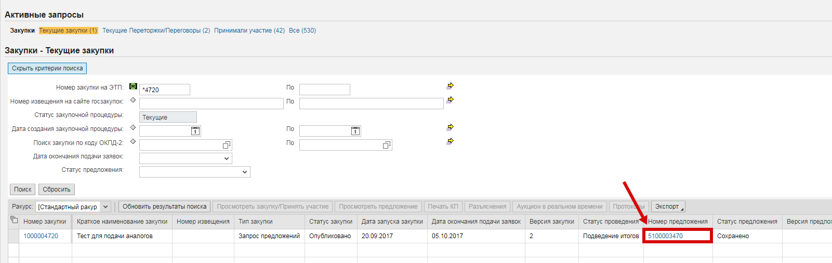
Если же и номера нет, то нужно просто обновить таблицу, нажав на кнопку «Обновить результат поиска» и он появится:
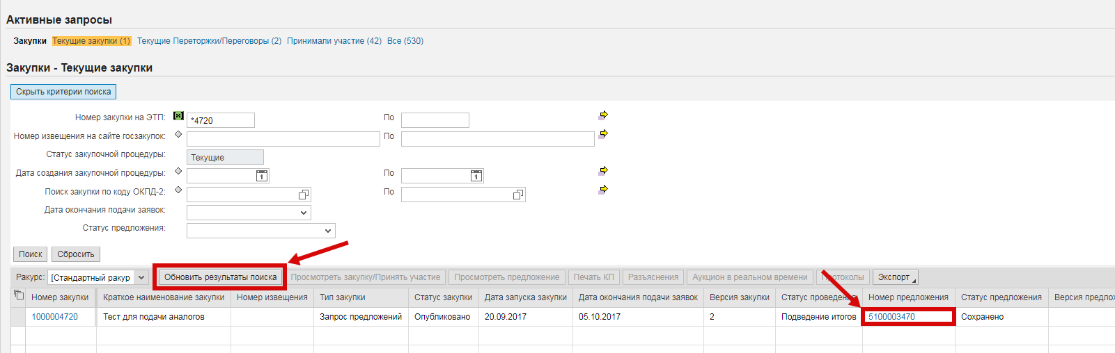
После нажатия на кнопку «Создать предложение», в системе SRM создается электронный документ «Предложение». Данный документ содержит закладки, где нужно заполнить соответствующие поля. Рассмотрим более детально каждую из закладок:

- Информация о конкурсе.

После нажатия на кнопку «Создать предложение» откроется электронная форма Вашего предложения, где вам требуется заполнить поля необходимой информацией. Красным система выводит уведомления о том, какие поля вашего предложения не заполнены:
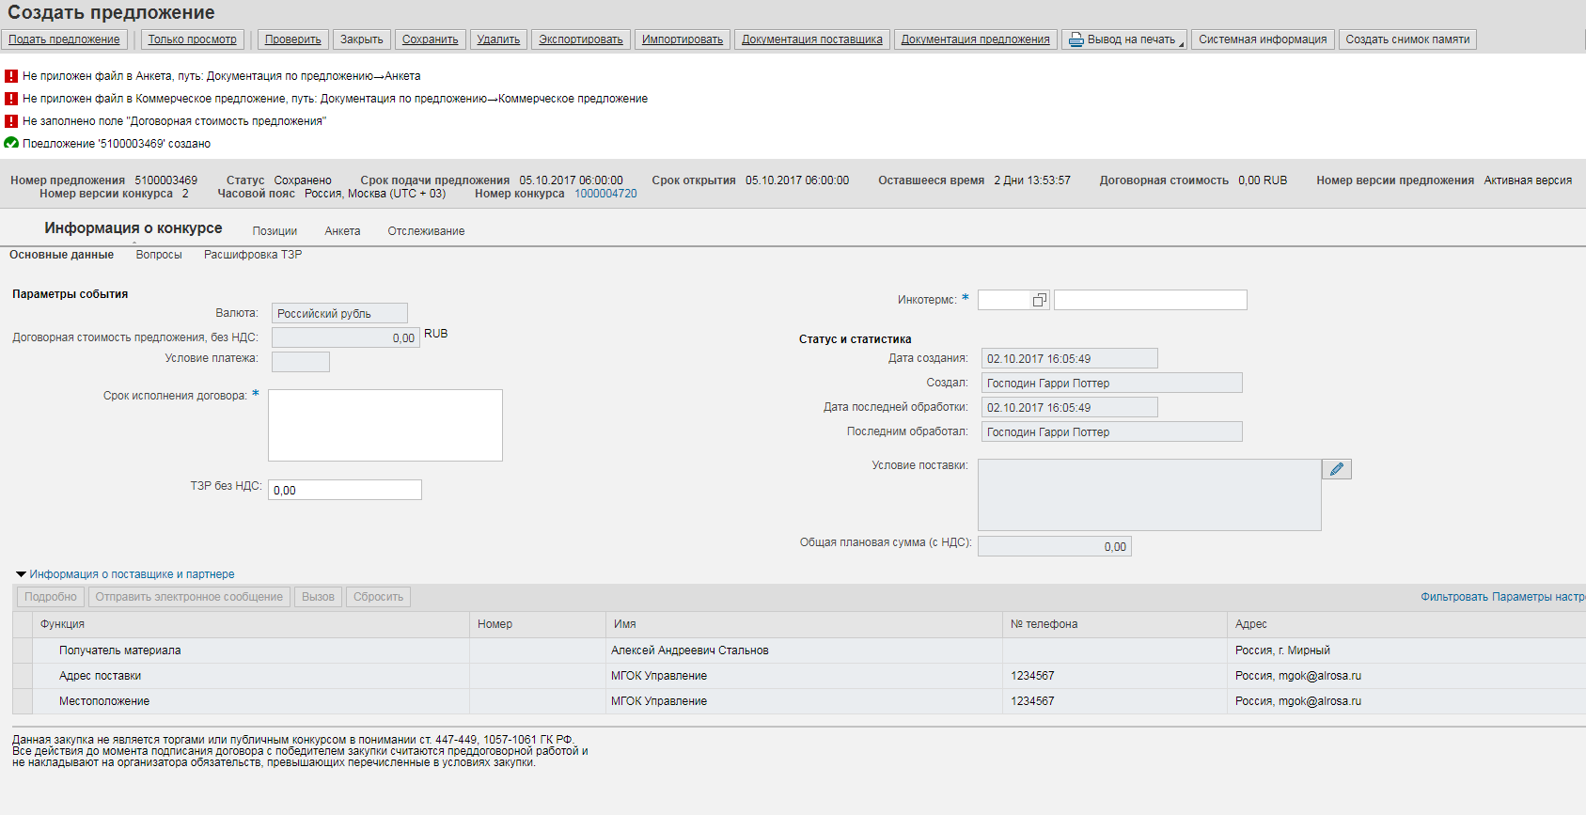
Инкотермс – введите код Инкотермс и местоположение (населенный пункт поставки).
Поле «Срок исполнения договора» - указывается срок, в течении которого будут выполнены условия договора.
Договорная стоимость – договорная стоимость в контракте, рассчитывается автоматически исходя из заполненных цен на вкладке «Позиции».
Условия поставки – при необходимости можно указать каким транспортом будет осуществлятся доставка.
Также здесь можно заполнить значение транспортных расходов, которые заполняются в поле «ТЗР без НДС». Это поле необходимо заполнить в том случае, если расшифровка ТЗР не заполняется. О расшифровке ТЗР речь пойдёт дальше. Если условие поставки у вас «Самовывоз с завода», то есть в поле «Инкотермс» вы поставили EXW, то расшифровку ТЗР заполнять не требуется.
Подзакладка «Вопросы» - здесь необходимо ввести ответы на вопросы и комментарии, если возможно:
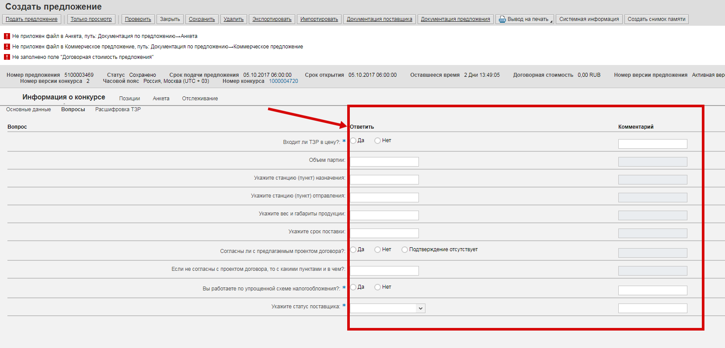
Если вопрос отмечен знаком - *, то на данный вопрос необходимо ответить обязательно. Иначе система не даст вам подать предложение.
Подзакладка «Расшифровка ТЗР» - здесь необходимо информационно указать ваши транспортные затраты:
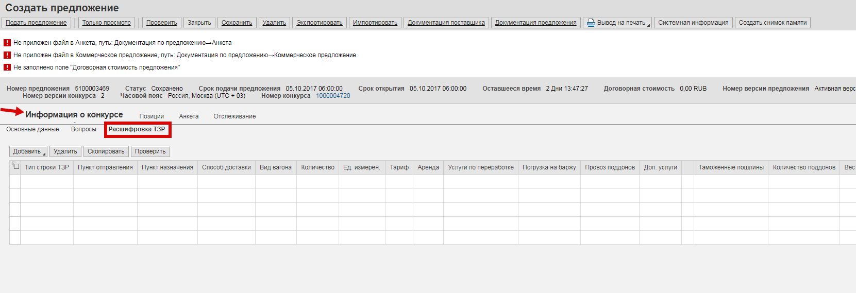
Нужно указать на что именно уходят ваши расходы: на затраты касающиеся именно доставки (Расшифровка), на таможенные пошлины (Таможенные пошлины) или на какие-то дополнительные услуги (Другие затраты). Чтобы это выбрать, нужно нажать на кнопку “Добавить” и выбрать нужное из имеющегося списка:
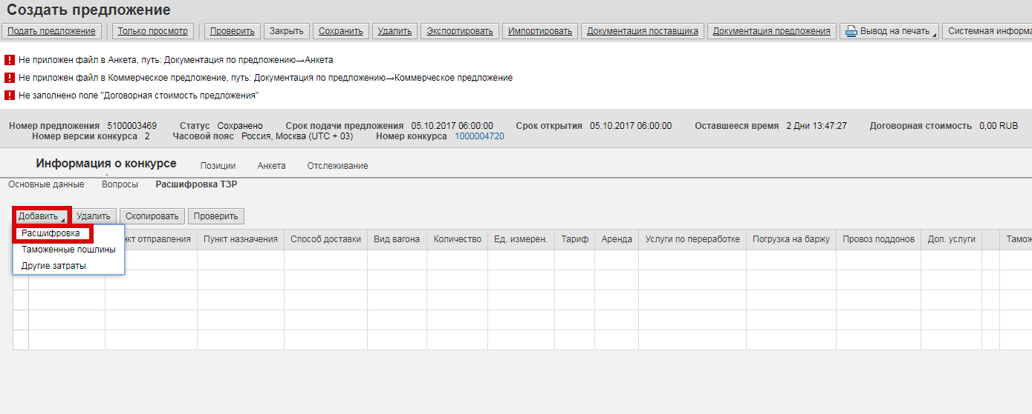
Расшифровка:
Здесь, как и говорилось выше, указывается всё, что касается затрат на саму доставку. Для начала нужно выбрать способ доставки, для этого нажмите на стрелку в столбике “Способ доставки” и выберете из списка:
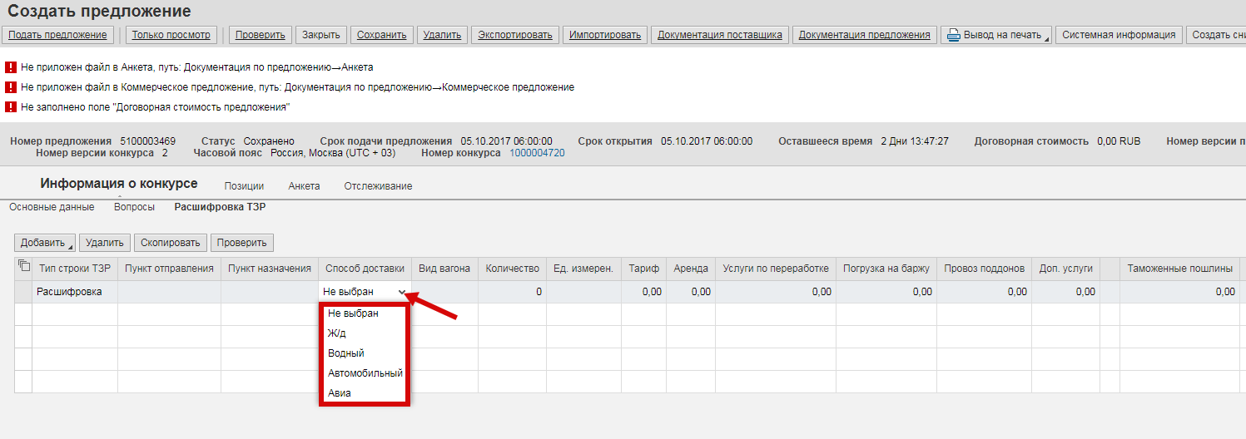
После нужно заполнить данные о затратах:
Для разных способов доставки нужные поля для заполнения могут отличаться. Заполнять можно только активные поля, то есть те, которые подсвечены белым цветом.
Если заполнено поле доп.услуги, то обязательно нужно заполнить “Пояснение”. Оно станет доступным для ввода после заполнения доп.услуг и выбора позиций. Нужно нажать на строчку “Пояснение” и ввести то, на что уходят доп. затраты:
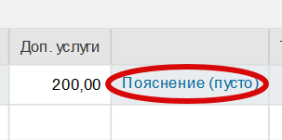
Также в этой таблице нужно заполнить к каким именно позициям относятся эти затраты. Сделать это нужно в столбце “Позиции” нажав на строчку “Позиции (не выбраны)”. Вам откроется окно, где нужно отметить нужные позиции:
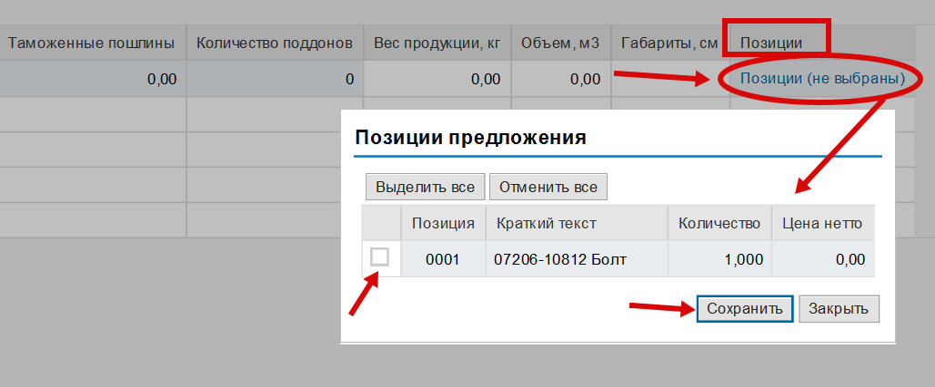
Таможенные пошлины:
В этой категории указываются затраты, которые пошли на таможенные пошлины.
Здесь заполняется только столбец “Таможенные пошлины”:
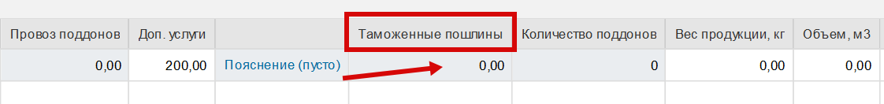
И также указывается к каким позициям это относится.
Другие затраты:
Если у вас есть какие-то другие затраты, вы их вводите в этой категории. Здесь также только один доступный столбец для ввода - “Доп. Услуги”:
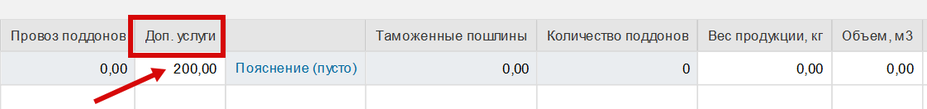
Как говорилось выше, если это поле заполнено, то обязательно нужно заполнить “Пояснение”. Оно станет доступным для ввода после заполнения доп.услуг и выбора позиций. Нужно нажать на строчку «Пояснение» (1), в открывшемся окне внести комментарий относительно дополнительных затрат (2), ввести то, на что уходят доп. затраты и сохранить его (3):
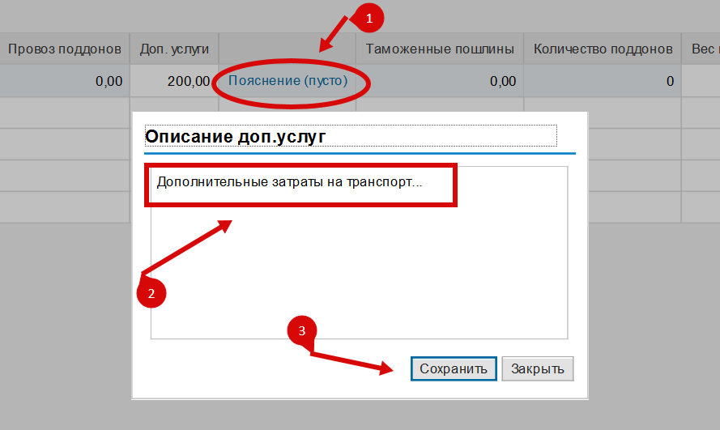
После его заполнения нужно указать для каких позиций это актуально.
Кроме добавления описания затрат их можно удалить(1), скопировать(2) и проверить на ошибки(3), выделив нужную строку:
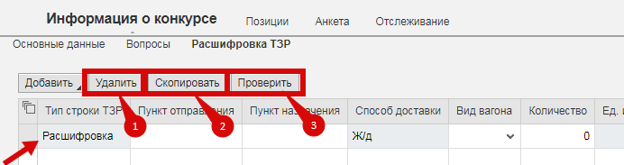
В случае если что-то заполнено некорректно появится ошибка. Нажав в таком случае на кнопку «Проверить», ошибки будут описаны более конкретно и поля с ошибочными данными станут подсвечены красным цветом. Кроме того, у ошибки будут гиперссылки на поля с ошибкой:
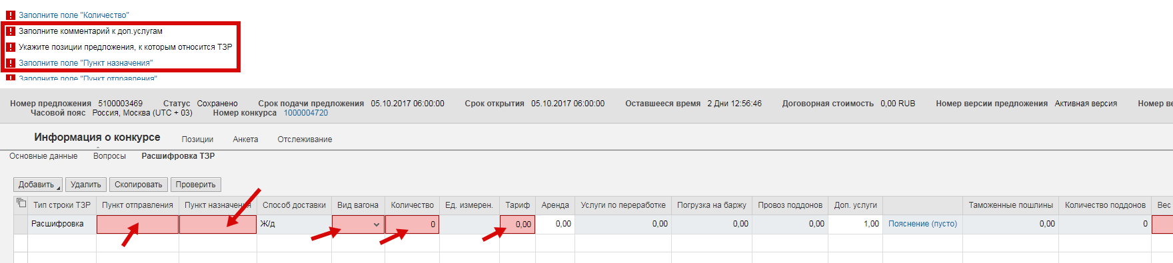
- Приложение документации.
Для вложения документов нажмите на кнопку «Документация предложения».
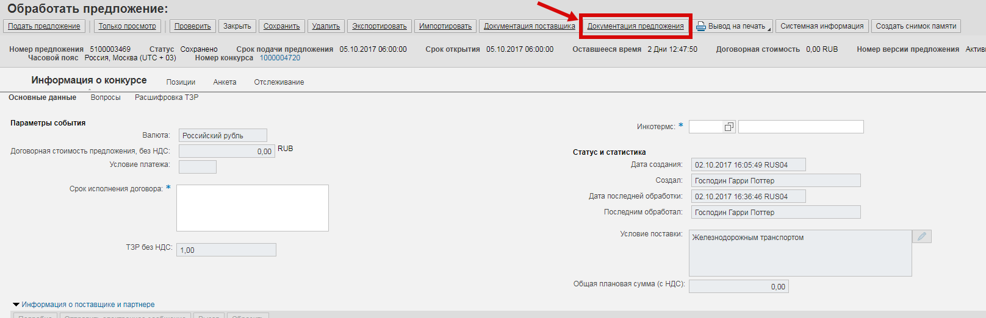
Далее откроется окно «Документация», где вы можете приложить необходимы документы по вашему предложению:
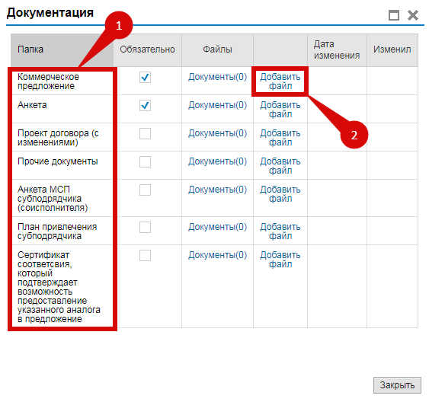
ВНИМАНИЕ: Галочками отмечены документы, обязательные для вложения!

Для вложения документации выберите нужную папку слева (1) и нажмите кнопку «Добавить файл» (2).
Далее откроется окно, где выберите необходимый файл по кнопке «Обзор» (1) и нажмите «Загрузить» (2):
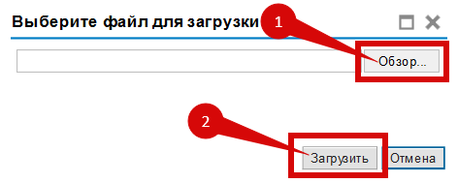
Или (если вы работаете в другом браузере)
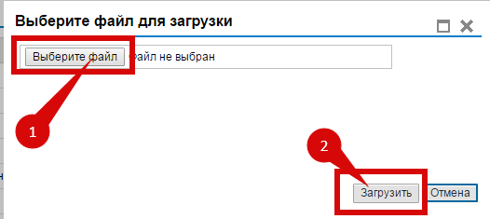
После загрузки файла система выдает уведомление о том, что файл был загружен (1), а также в окне «Документация» напротив нужной папки отобразится в скобках кол-во добавленных документов (2), дата изменения (3) и Автор изменений (4):
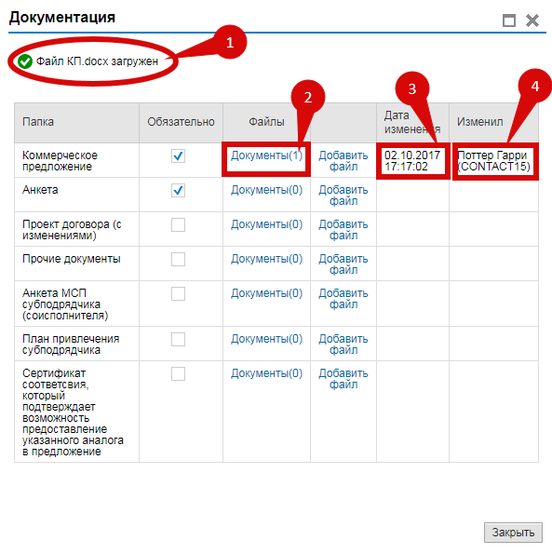
После того, как вы приложите все необходимые документы в окне «Документация» нажмите на кнопку «Закрыть».
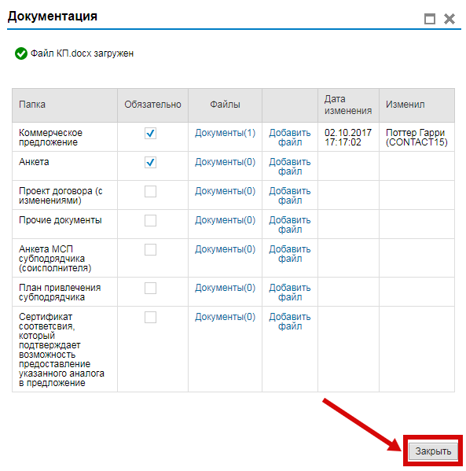
Если вам необходимо заменить, например ошибочно добавленный файл, на новый документ, то в окне добавления файла необходимо установить галочку «Создать версию» и выбрать новый файл, таким образом будет добавлен новый файл вместо старого (файл перезаписывается).
По нажатию на кнопку «Документация поставщика» открываются документы прикладываемы при саморегистрации. Эти документы, при необходимости, можно обновить.
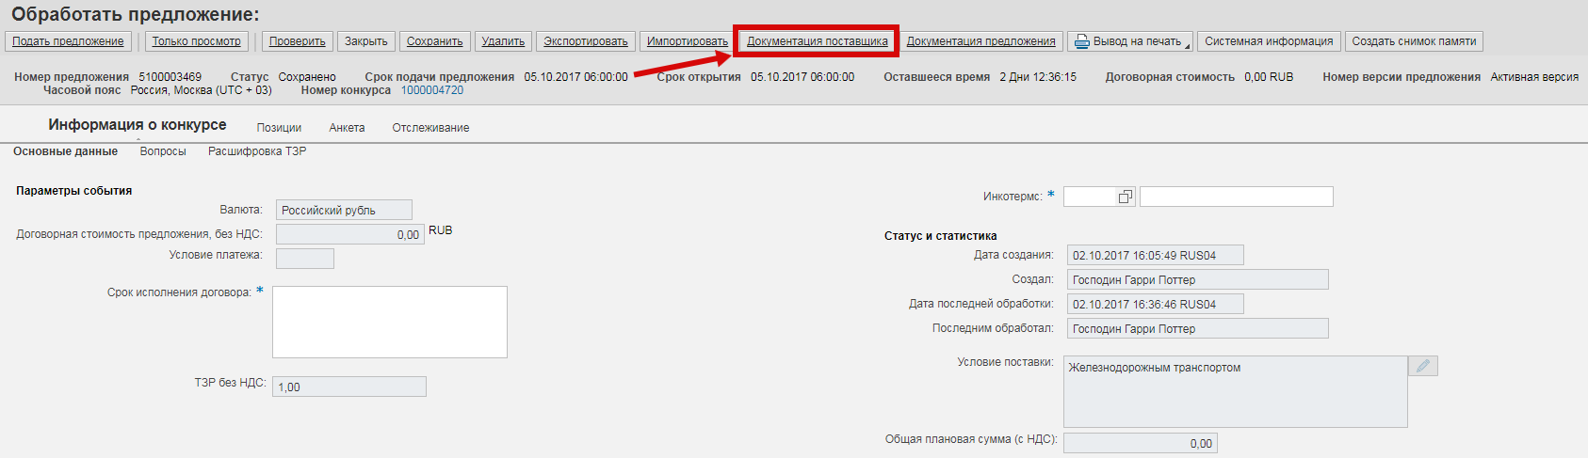
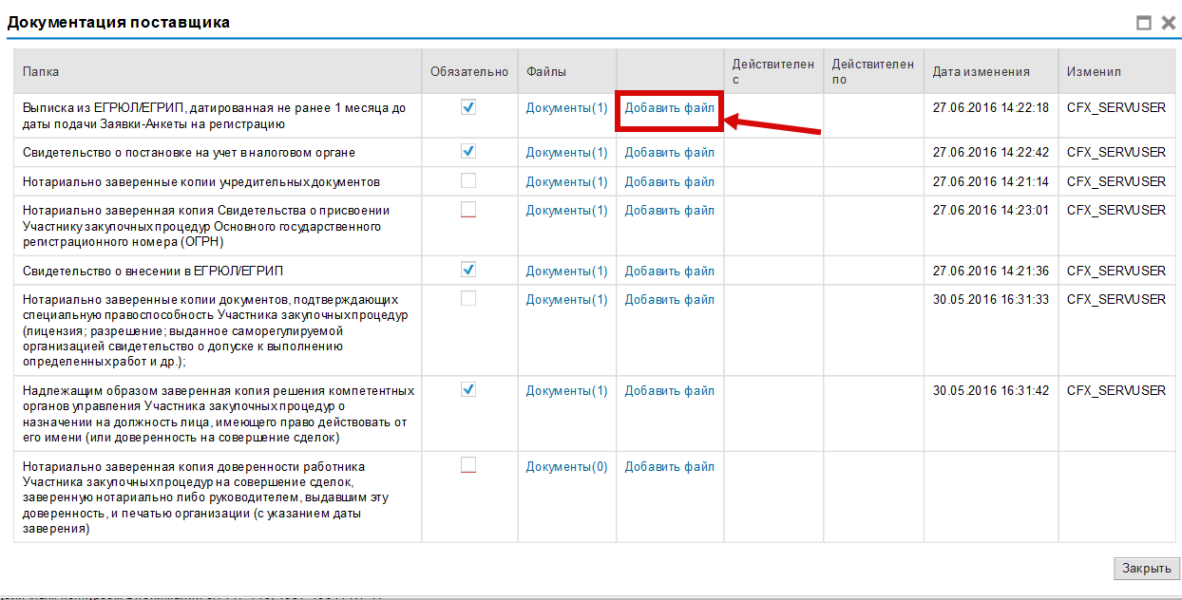
Что бы загрузить файл, нажмите «Добавить файл». Далее в открывшемся окне необходимо выбрать файл по кнопке «Обзор» (1), ввести срок его действия (3) и нажать на кнопку «Загрузить» (2). *Если документ, который вы добавляете не имеет срока действия, ставьте дату 31.12.9999
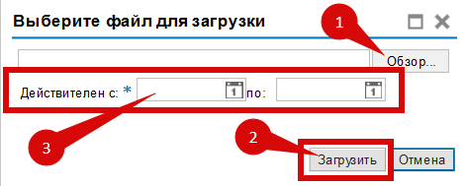

- Позиции.
На закладке «Позиция» хранится информация о номенклатуре, по которой нужно производить поставку. Вам необходимо указать цену, по которой вы готовы поставлять данную позицию в поле «Цена без НДС» (1), а также страну происхождения постовляемого товара (6). При необходимости можно внести Реестровый номер промышленной продукции, произведенной на территории РФ (Минпромторг России) (7).
Проверки на формат ввода/вывода Реестрового номера:
- Если «Страна товара» Россия, то Формат поля XXXXX\XXXXX\20XX (пример заполнения:1010\26\2021);
- Если радиоэлектронная продукция (по ОКПД2), то Формат поля РЭ-XXXXX\XX (пример заполнения: РЭ-2110/20);
- Если «Страна товара» Беларусь, Казахстан, Киргизия, Армения, то Формат поля XXXXX\20XX (пример заполнения: 2126/2021).
Обращаем ваше внимание, что при подаче оферты в системе SRM, поставщик указывает цену материалов без НДС с учетом базиса поставки.

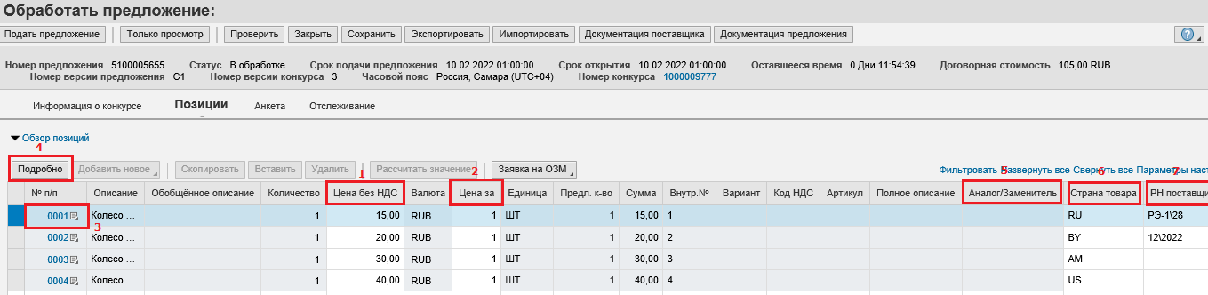
Вы можете указывать цену не за «1» единицу, а за несколько единиц. Укажите количество единиц в поле «Цена за» (2). Если в закупке разрешена подача аналогов, можно ввести свой номер материала (или его отличное наименование) в поле «Аналог» (5).
Внимание! В столбце «Полное описание» закупщик может указать уточняющую инфомрацию по требуемой продукции (услугам). При наличии данных в столбце «Полное описание», при подаче предложения необходимо ссылаться именно на этот столбец, а не на столбец «Описание».
Так же вы можете открыть подробную информацию по позиции, нажав на ее номер (3) или выделить позицию и нажать на кнопку Подробно (4).
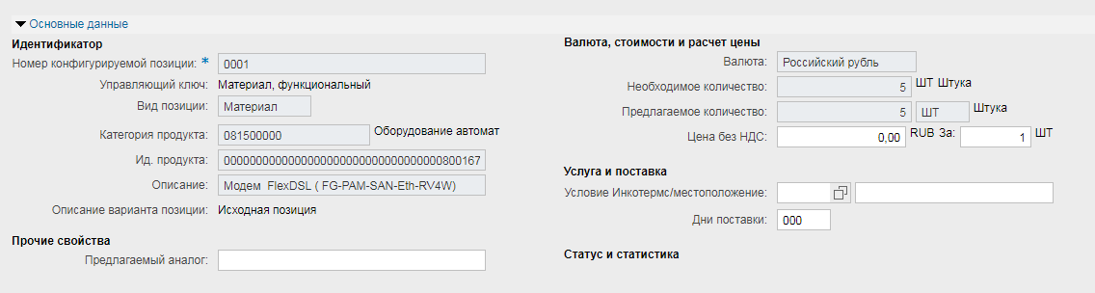
Здесь вы можете ввести свой номер материала (или его отличное наименование) в поле «Предлагаемый аналог», «Условие Инкотермс/местоположение» - если они отличаются от заголовка и «Дни поставки».
В случае если закупщик предопределил возможность изменить заданный объем поставки, поставщик может предложить свое количество, которое он готов поставить в поле «Предлагаемое количество»
Так же здесь на подзакладке Вопросы – вы должны ответить на вопросы закупщика, если они есть.
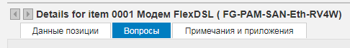
На вкладке Примечания и приложения – ведутся комментарии к позиции.
Перейти к другой позиции вы можете аналогично открытию первой или с помощью стрелок:
Кроме того, закупщик предопределяет возможность или невозможность для поставщика, предлагать альтернативную продукцию на замену материалам, указанным в запросе оферт. Так, если взаимозаменяемые материалы предусмотрены, на закладке «Позиция» будет активной кнопка «Добавить новое»:
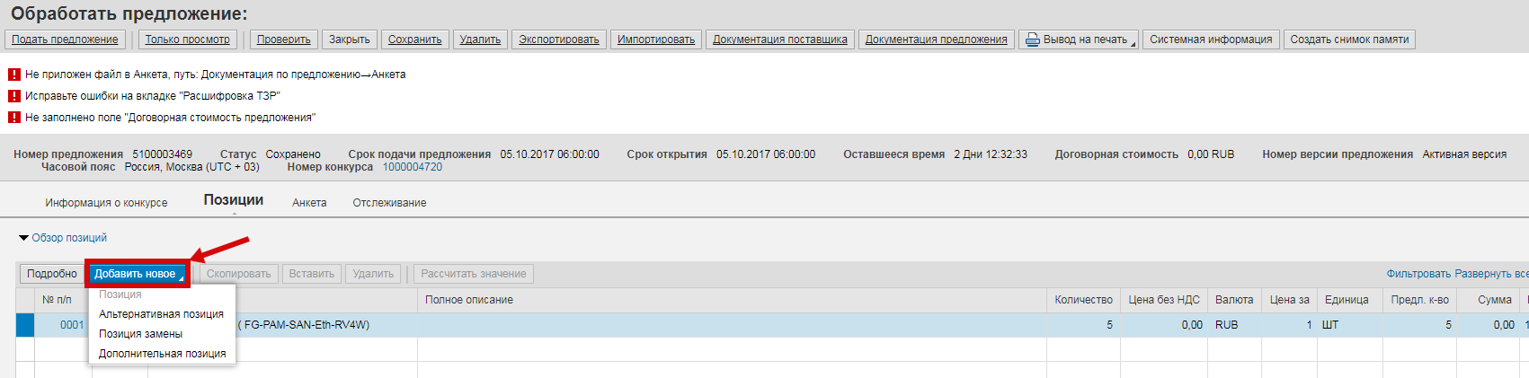
Позиция замены – будет добавлена новая позиция (предполагается поставка вместо запрошенной позиции, запрошенная позиция – не может быть поставлена) со ссылкой на ту позицию, которая была выделена в момент создания (на старой позиции количество будет обнулено и недоступно для изменения)
Альтернативная позиция – будет добавлена дополнительная позиция со ссылкой на выделенную. Количество будет и там, и там (предлагается поставка либо первой, либо второй позиции с разными ценами и/или сроками поставки).
Дополнительная позиция – будет добавлена новая позиция.
При необходимости, добавленную строку можно удалить (кнопка Удалить)
Таким образом, в предложении поставщику дозволено: указывать свои условия поставки и платежа, если это разрешено в правилах проведения закупочной процедуры; изменять объем поставки; указывать взаимозаменяемый или альтернативный материал; предлагать свои условия платежа; условия поставки; предлагать прочие условия, относящиеся в целом к оферте и к отдельной позиции.

- Анкета
На вкладке «Анкета» находится дополнительная информация по вашей организации:
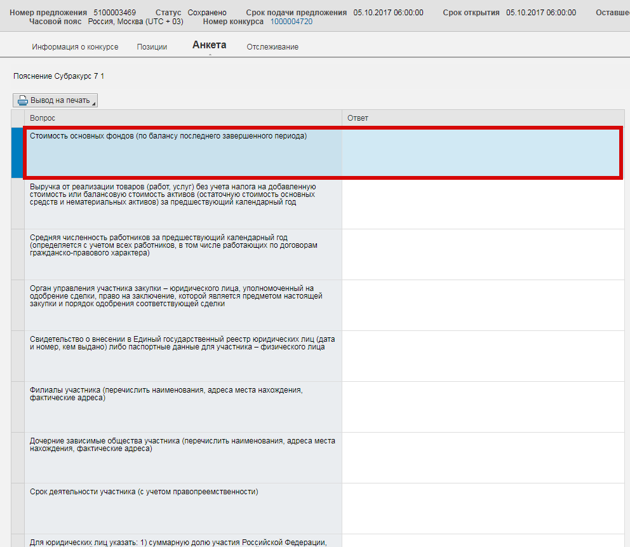
Ответы на указанные вопросы позволяют вам сформировать и выгрузить из системы печатную форму анкеты с автоматическим заполнением основных данных по вашей компании. Единожды заполнив данную информацию, в дальнейшем она будет подятгиваться автоматически.
Для того, чтобы выгрузить печатную форму, необходимо нажать на кнопку «Вывод на печать»(1) и выбрать нужный формат выгрузки(2), доступно два формата – Word и PDF:
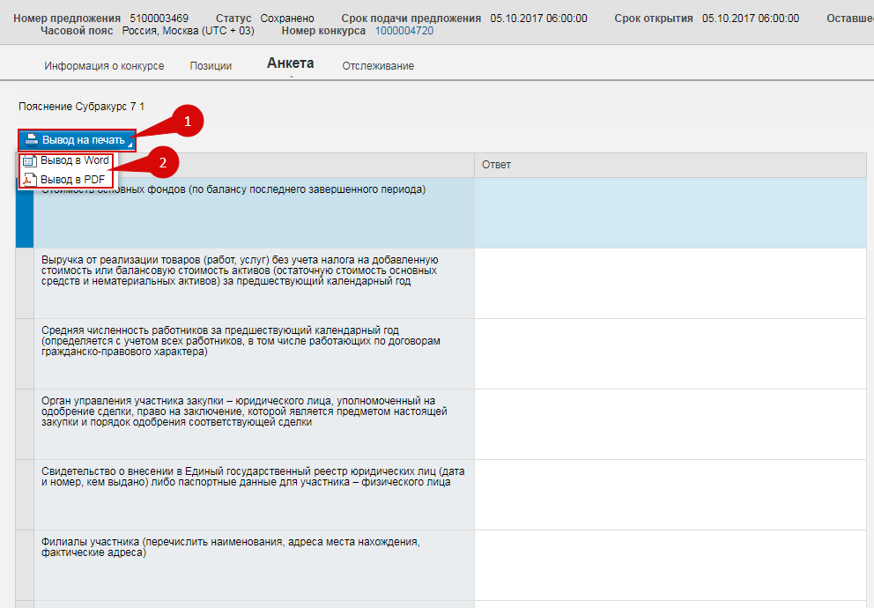
Система автоматически сформирует файл анкеты, который вы сможете открыть и сохранить на компьтер, в также приложить в документацию вашего предложения:
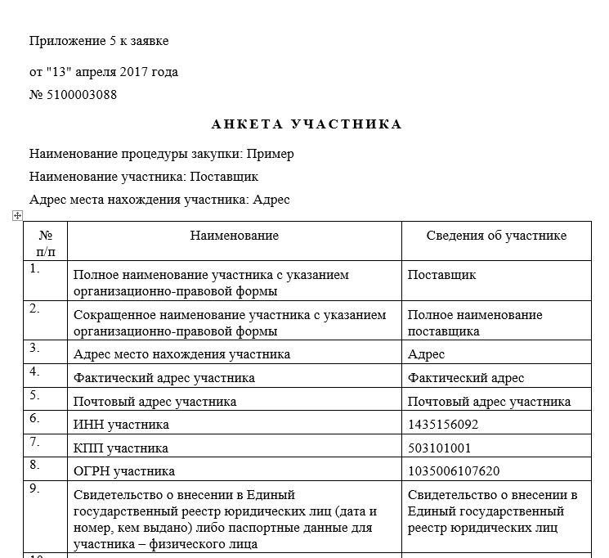

- Сохранение и подача предложения
После внесения всех необходимых изменений, если вы еще не готовы подать предложение (предполагается дальнейшая его обработка), вы можете сохранить предложение нажатием на кнопку «Сохранить» (1).
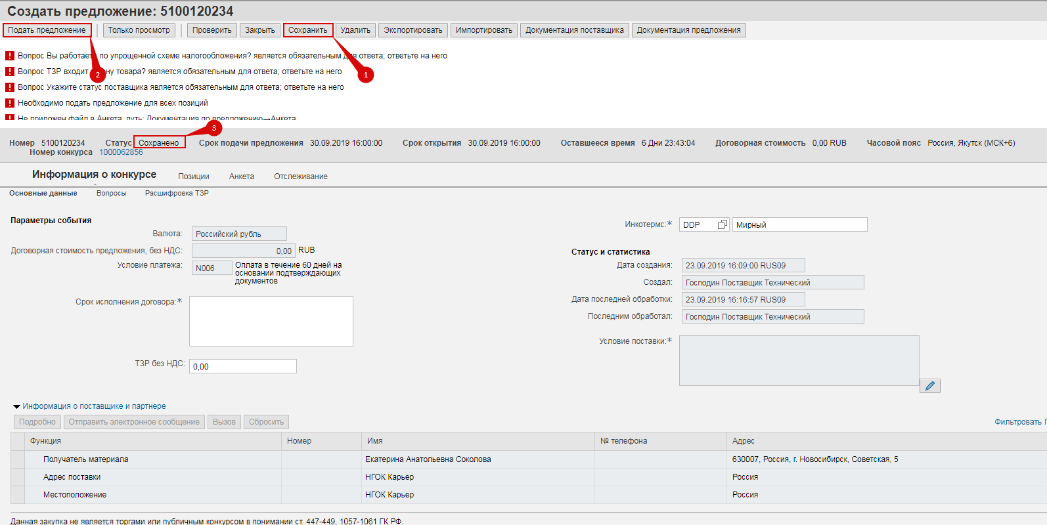
Предложение в этом случае считается НЕ ПОДАННЫМ и НЕ участвует в оценке предложений и выбора победителя (статус предложения – «Сохранено» (3)).
Для отправки (подачи) предложения и участия в выборе победителя нажмите кнопку «Отправить» (2), после чего появится окно, где необходимо согласиться с «Правилами работы на ЭТП»:
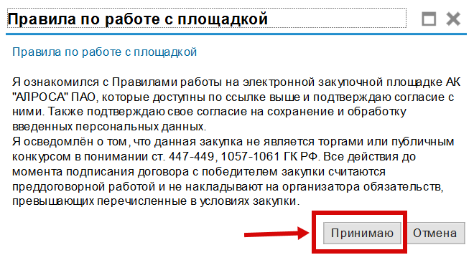
После того как вы нажмете на кнопку «Принимаю» статус Вашего предложения изменится на «Подано».
После подачи Вашего предложения на рассмотрение ответственным за закупку, статус Оферты изменяется на «Подано» и в списке приглашений на участие в Закупочная процедура появится номер созданного нами предложения:
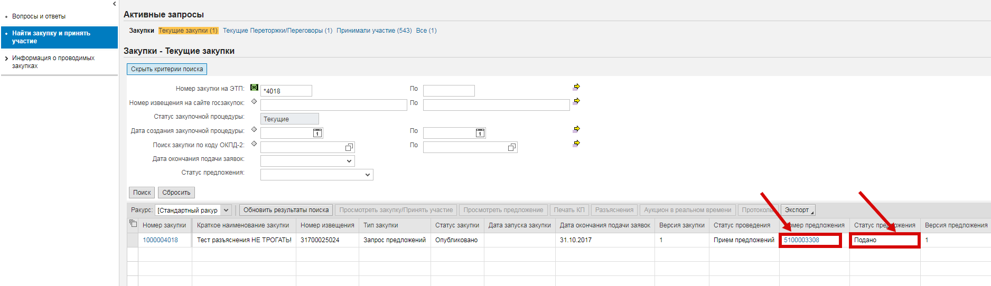

- Редактирование уже созданной оферты

Предложения, сохраненные вами, доступны к редактированию до наступления «Срока подачи предложения». Для внесения изменений, необходимо открыть Предложение в режиме просмотра и нажать кнопку Обработать:
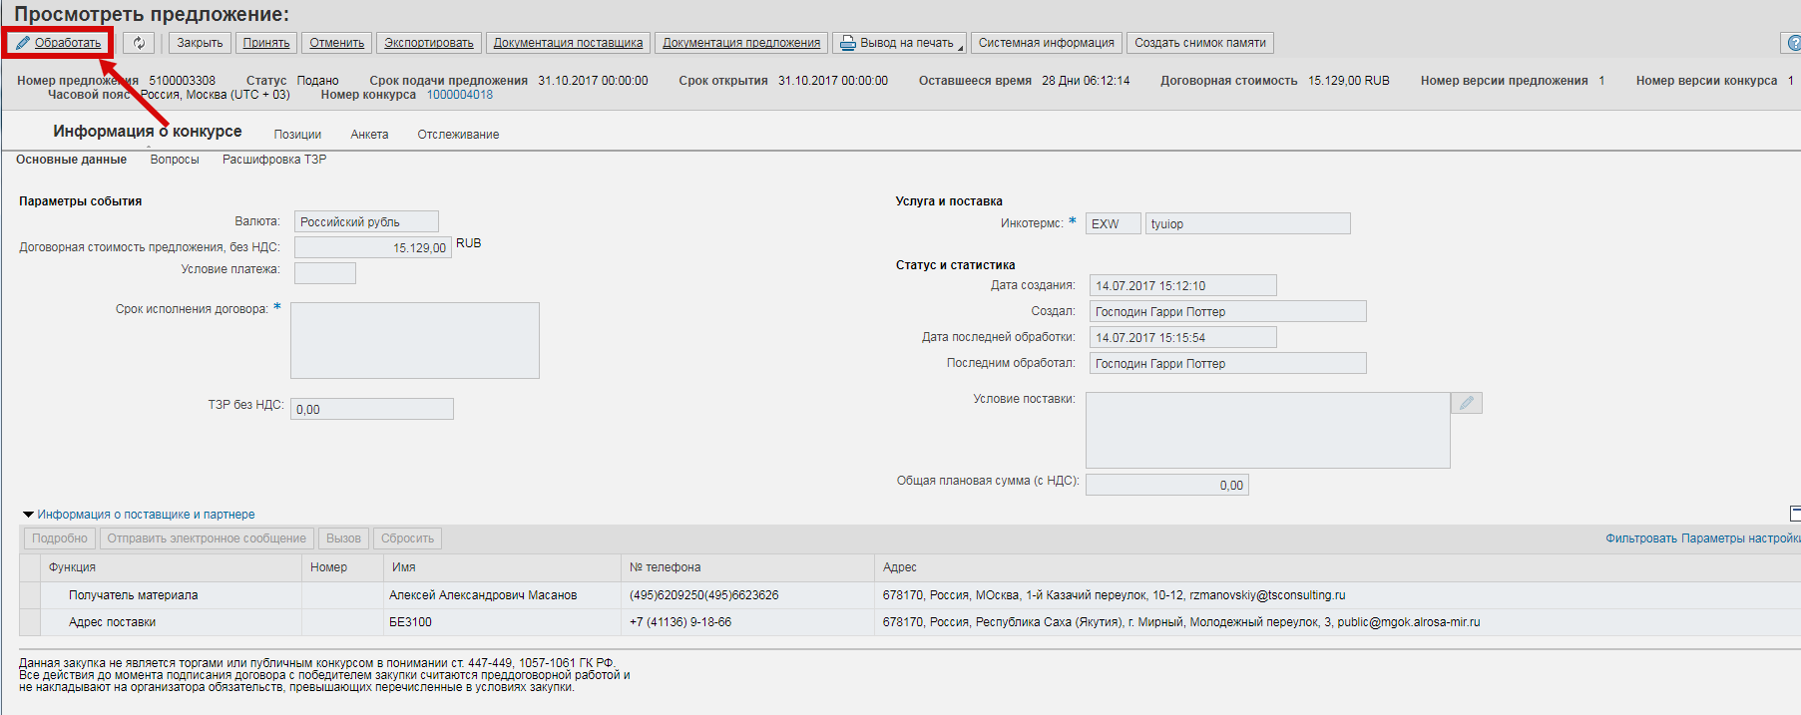
В случае, если предложение подано, но срок еще не вышел, предложение можно изменить, если закупщик отправит его вам на обработку обратно (статус предложения «Отправлено обратно»).
После внесенных изменений нажмите на кнопку «Подать предложение» (или «Сохранить» для временного сохранения). После повторной отправки предложения, статус должен измениться на «Подано».

- Подача предложения к переторжке офлайн

Если вам пришло приглашение к участию в переторжке офлайн, то вам необходимо найти номер закупки – переторжки, на вкладке «Найти закупку и принять участие» (1), Текущие переторжки/Переговоры (2), Номер закупки (3). Напротив нее будет указан номер вашего предложения (4), которое было скопировано с предыдущего этапа закупочной процедуры (Версия предложения 1 – (6), статус «Подано» (5)).
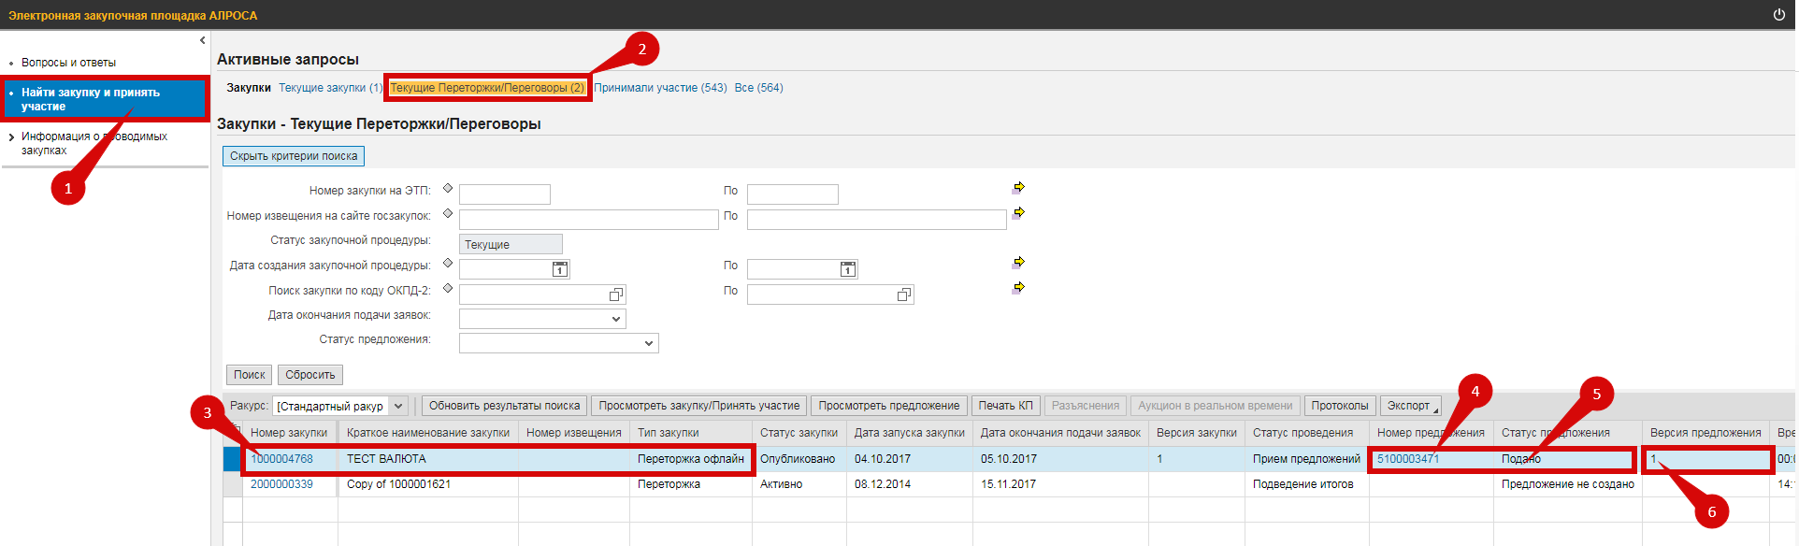
Далее вам необходимо открыть ваше предложение и внести в него изменения (см. п. 3.5. настоящей инструкции). Изменения на вкладке «Позиции» (если вы предоставляете скидку), и приложить обновленное коммерческое предложение в одноименную папку по кнопке «Документация предложения».
В результате изменений версия вашего предложения должна быть отлична от 1, то есть будет например 2:
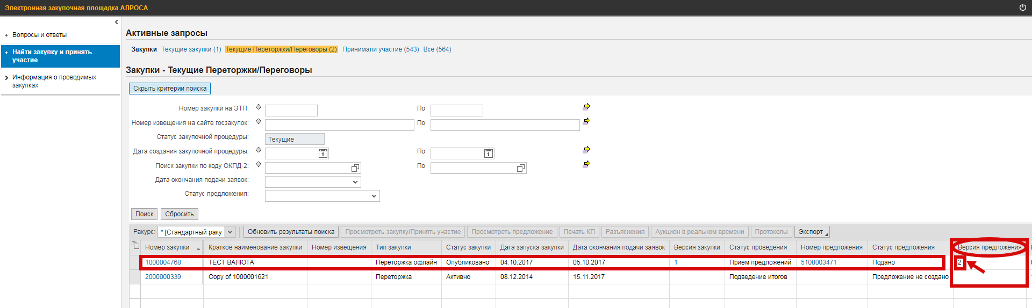
Важно! Если в переторжке ответственный за закупку изменил какие-либо данные, например добавил в закупку дополнительный вопрос, то статус вашего предложения будет Сохранено. Соответственно, необходимо зайти в предложение, нажать кнопку Проверить, обновить данные и далее Подать предложение.

- Заполнение вкладки «Позиции» путём импорта Excel-файла

Вы можете заполнять информацию по позициям не только в системе, но и в Excel-форме. Для этого откройте ваше предложение, и нажмите на кнопку «Экспортировать»
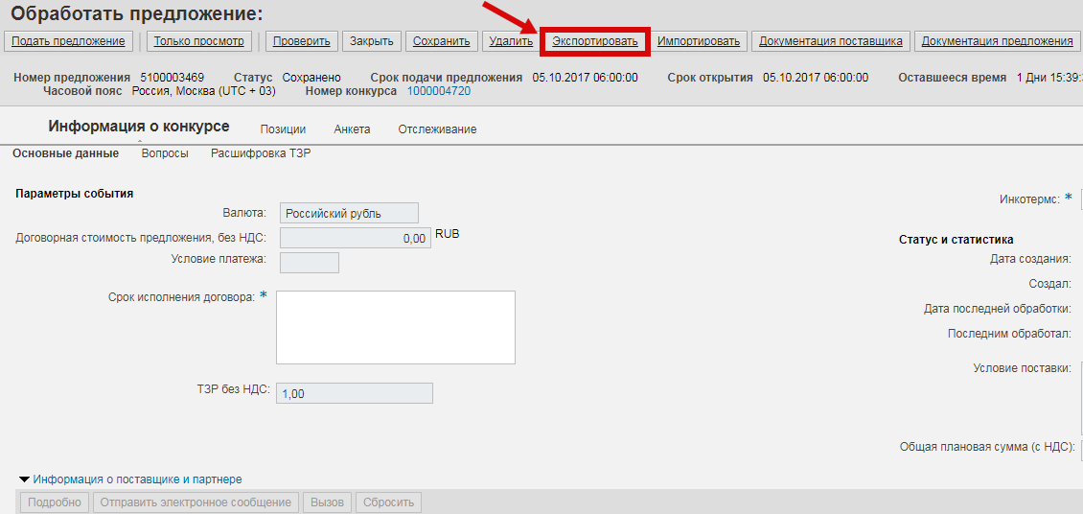
Далее внизу экрана, на всплывающей строке, нажмите «Сохранить» или «Открыть».
После того, как вы откроете файл в Excel, нажмите «Разрешить редактирование» если будет включена функция «Защищённый просмотр». Далее перейдите на лист под названием «Item».
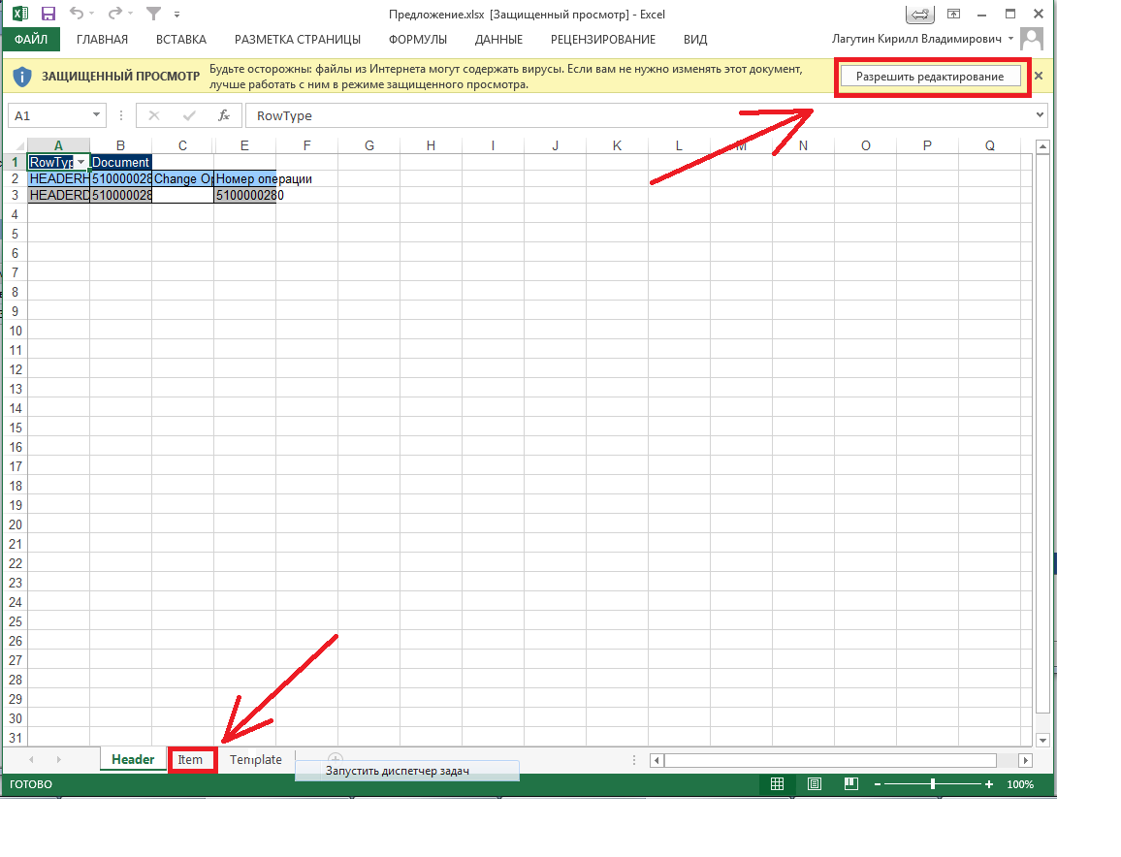
Колонки белого цвета – доступны для редактирования, и загрузки в систему. Заполните необходимые значения и сохраните файл на компьютере.
Важно! Для корректной загрузки в колонке «Change Option» проставьте символ «U» для всех позиций, которые вы загружаете в предложение.
Обращаем ваше внимание, что при подаче оферты в системе SRM, поставщик указывает цену материалов без НДС с учетом базиса поставки.

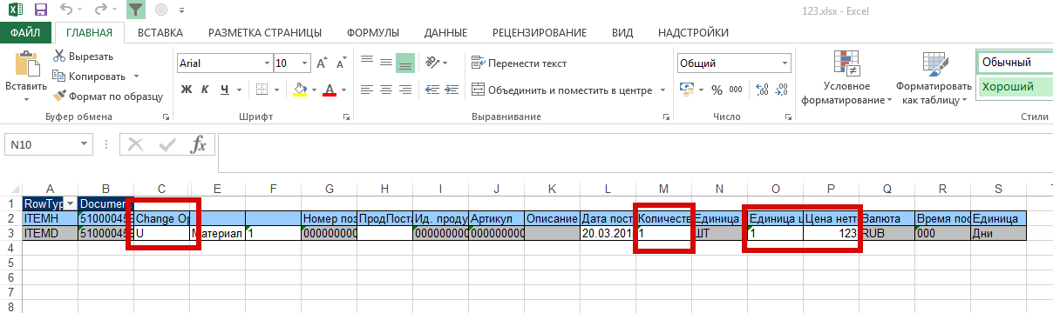
После сохранения файла, зайдите в систему и снова откройте ваше предложение. Нажмите на кнопку «Обработать». И в режиме обработки нажмите кнопку «Импортировать». В появившимся диалоговом окне, выберете файл на локальном компьютере, нажав кнопку «Обзор…» (1), затем нажмите на «Загрузка» (2).
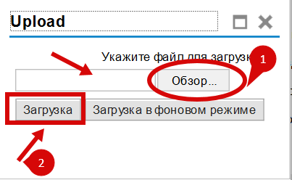
После того, как система обработает данные, информация из таблицы автоматически загрузится в нужные поля на вкладке «Позиции».
ВАЖНО!!!
Когда в вашей закупке наступает второй этап, «Переторжка офлайн», могут возникнуть проблемы с импортом файла. Чтобы этого избежать, необходимо зайти в ваше предложение из второго этапа (то есть найти номер переторжки и напротив будет указан номер вашего предложения).
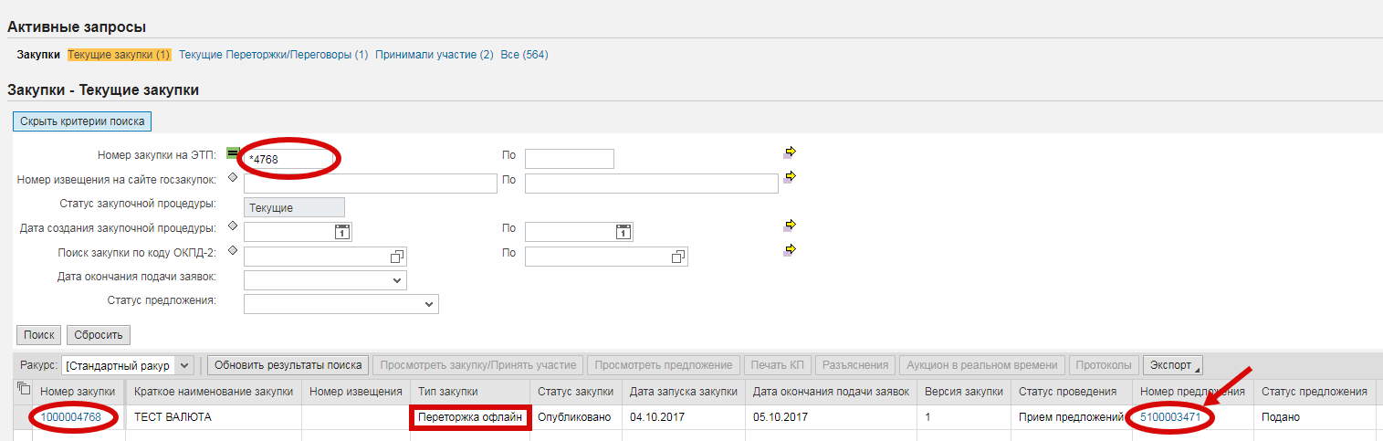
Зайдя в предложение нажать кнопку «Обработать»:
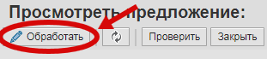
И далее уже нажать кнопку «Сохранить»:
После этого уже можно экспортировать предложение в файл, заполнять и импортировать.

- Участие в аукционе
- Настройка рабочего места для участия в аукционе
В случае получения приглашения на участие в аукционе, вы можете участвовать в нем. Для начала проверьте – на вашем компьютере должна быть установлена Sun Java Runtime Environment последней версии (на момент написания версии 8). В случае отсутствия приложения на вашем персональном компьютере его можно загрузить с http://www.java.com/ru/download
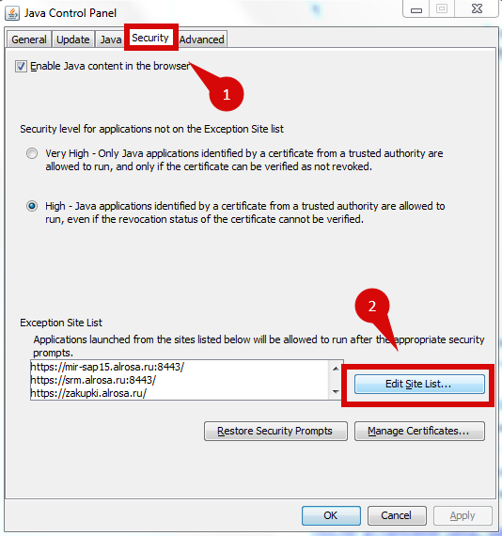
После установки Java, зайдите в настройки приложения. Панель управления -> Java -> Security, и добавьте сайт zakupki.alrosa.ru в список.
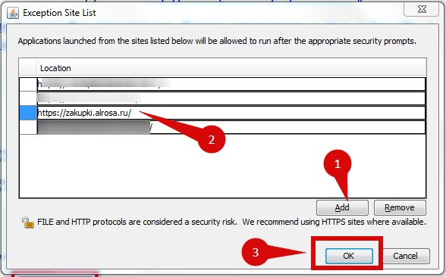

- Поиск аукциона и участие
Для начала зайдите по вкладке “Найти закупку и принять участие” (1), далее запрос «Текущие Переторжки/Переговоры» (2):
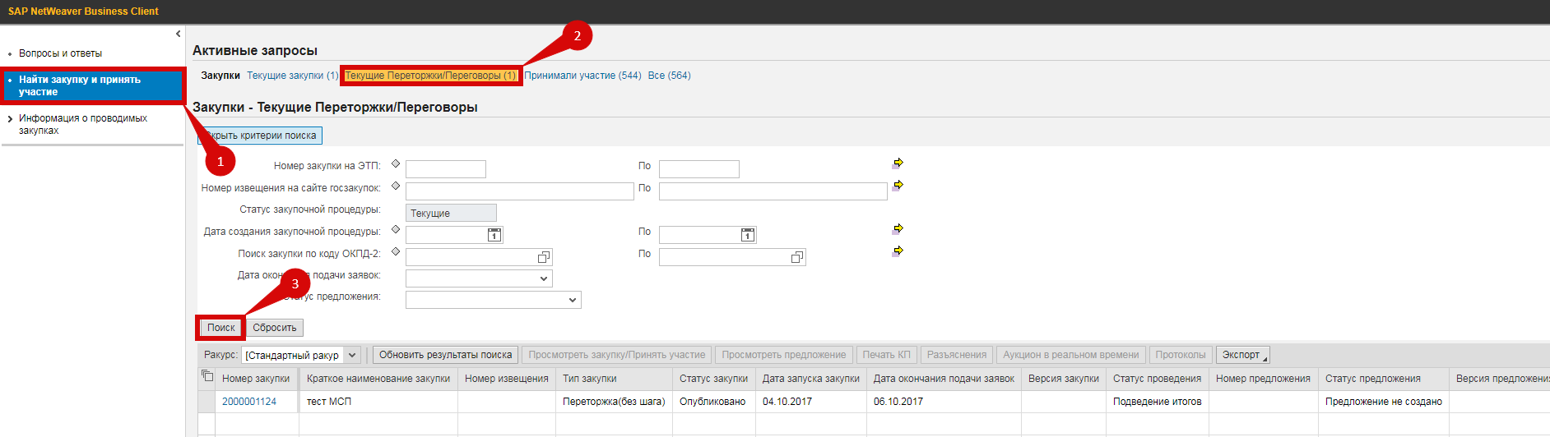
Поиск можно осуществлять по разным показателям, либо просто нажать кнопку «Поиск» (3), чтобы открылись все возможные аукционы. При первом открытии результаты поиска могут быть старые и при нажатии кнопки «Поиск» могут не отображаться новые данные, если такое случается нужно нажать на кнопку «Обновить результаты поиска». Также проблема не отображения новых данных при нажатии кнопки «Поиск» может быть, когда вы искали по какому-либо критерию данные и вам опять нужно по нему осуществить поиск, в этом случае тоже нужно нажать кнопку «Обновить результаты поиска». Когда вы нашли нужный вам аукцион, выделите его и нажмите на номер аукциона, чтобы ознакомиться с условиями аукциона.
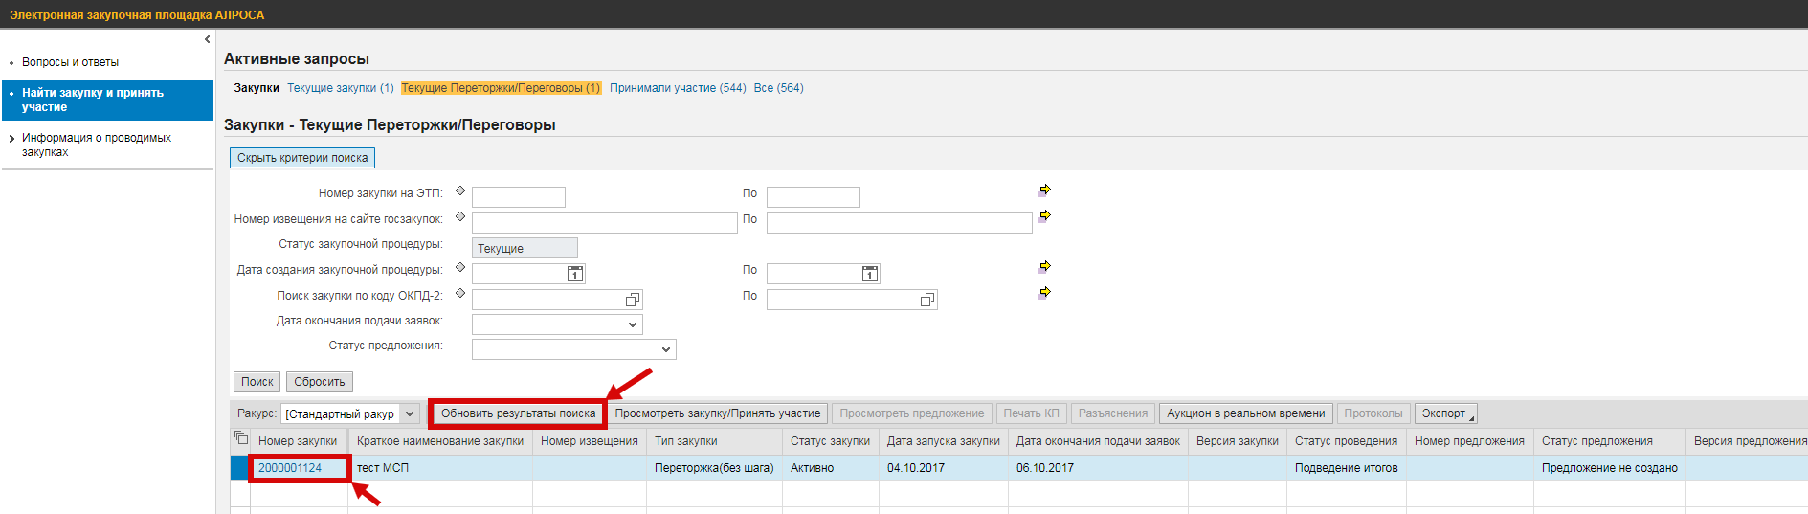
Вам откроется новое окно, в котором отображается вся информация о аукционе:
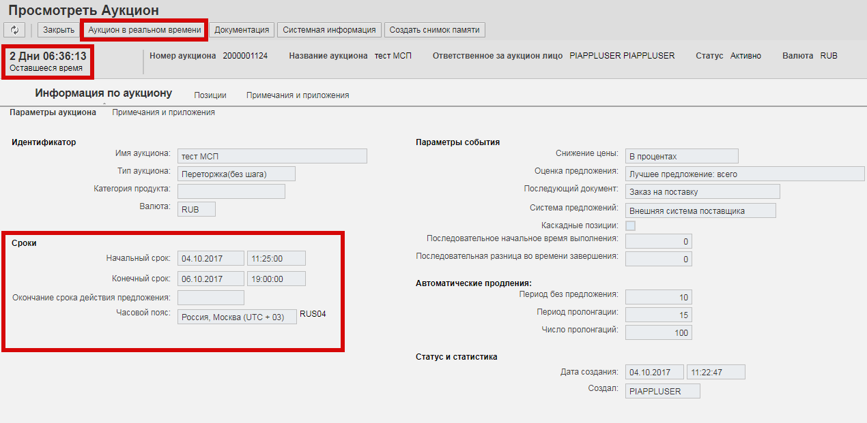
На данной закладке(информация по аукциону) хранится общая информация о сроках проведения закупочной процедуры, а также остальные данные о аукционе.
- Имя аукциона – копируется из документа закупочной процедуры
- Начальный срок – срок начала аукциона;
- Конечный срок – дата окончания аукциона
- Окончание срока действия предложения – это дата, после наступления которой предложение перестает быть актуальным для компании заказчика
- Снижение цены – каким образом снижается цена, абсолютная величина или в процентах
- Оценка предложения – Цена предложения может снижаться по следующим показателям: Лучшее предложение: всего – снижение цены предложения от лучшего предложения по всем участникам; Лучшее предложение по каждому участнику закупки – снижение цены предложения от лучшего собственного предложения по каждому участнику; Лучшее предложение по каждой фирме – снижение цены предложения от лучшего предложения по каждой фирме.
- Каскадные позиции – позиции в аукционе торгуются по очереди
- Последовательное начальное время выполнения – используется только для каскадных позиций. Указывается промежуток времени, который торгуется позиция. После завершения этого времени подать предложение цены по позиции поставщики уже не могут
- Последовательная разница во времени завершения – используется только для каскадных позиций. Указывается промежуток времени, через который завершатся торги по следующей позиции
- Пролонгация – при задании следующих ниже параметров можно задать значения для автоматического продления аукциона
- Период без предложения – в этот период перед закрытием будут отслеживаться предложения. Если в этот период было подано хоть одно предложение, то аукцион продлевается
- Период пролонгации – период, на который автоматически продлится аукцион
- Число пролонгаций – сколько раз будет выполняться проверка на подачу предложения
Пример: Конечный срок стоит 13-00, период без предложения 10 мин, период пролонгации 30 мин, число пролонгаций 5. Это означает, что система отслеживает последние 10 мин переторжки онлайн с 12-50 до 13-00 и, если там было подано хоть одно предложение, то система продлит автоматически аукцион на 30 мин до 13-30 и система будет делать это 5 раз, т.е. след период для отслеживания с 13-20 до 13-30.
Также там сказано, что это за тип аукциона, всего в системе существует 4 вида аукционов:
Тип аукциона – Переторжка. В этом аукционе закупщик задает шаг, поставщик должен согласиться/отказаться с фиксированной скидкой, которую установил закупщик в абсолютном или процентном значении. Если все поставщики предоставляют решение, то аукцион переходит на следующий шаг.
Тип аукциона – Переторжка без шага. В этом типе аукциона, поставщики могут каждый шаг предлагать свою скидку в процентном или абсолютном значении.
Тип аукциона – Английский аукцион. В этом типе аукциона поставщик устанавливает начальную максимальную цену, которую готов заплатить за товар. Продавцы делают ему свои предложения, постепенно снижая цену. Цена снижается до тех пор, пока не найдется продавец, готовый продать свой товар по такой цене.
Тип аукциона – Редукцион. Торги со снижением цены (торги на понижение). Редукцион продолжается до тех пор, пока не останется один участник, более других снизивший цену. При снижении цены до ноля возможно продолжение торгов, уже на повышение цены. Процедура проведения редукциона практически полностью аналогична Аукциону на понижение цены, однако редукцион в соответствии с Гражданским кодексом РФ не является торгами. В связи с этим у заказчика отсутствует обязанность заключать договор с победителем редукциона и требования к срокам размещения извещения.
(!) Английский аукцион и редукцион в нашей системе не проводятся.
На Закладке «Позиции» можно найти информацию о позициях, начальных ценах, количестве, единицах измерения, сумме скидки (если тип аукциона - переторжка) примечаниях сотрудника подразделения снабжения, относящиеся к данному аукциону:
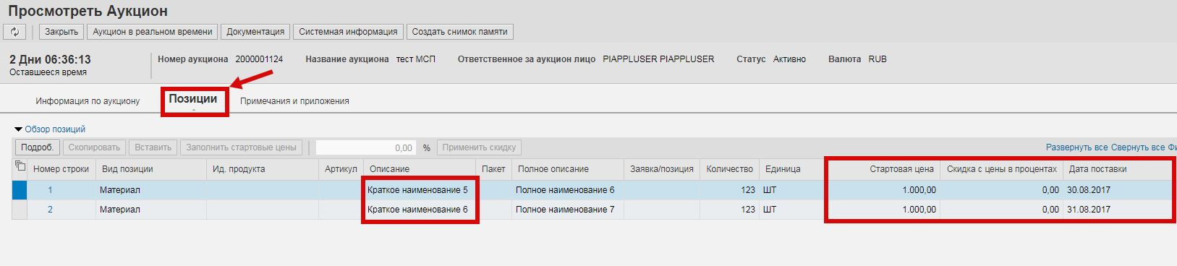
- Ид.продукта – номер продукта
- Описание – название продукта
- Количество – количество продукта
- Единица – единица измерения(шт, метры, и т.д.)
- Стартовая цена - начальная цена торгов
- Сумма скидки с цены - шаг аукциона (указывается при Переторжке), фактическая сумма или процентная ставка, на которую идёт снижения цены каждый шаг.
Закладка «Примечания и приложения» хранит информацию о условиях процедуры, внесенных дополнительно закупщиком в виде текстовых заметок (аналогично как в закупках):
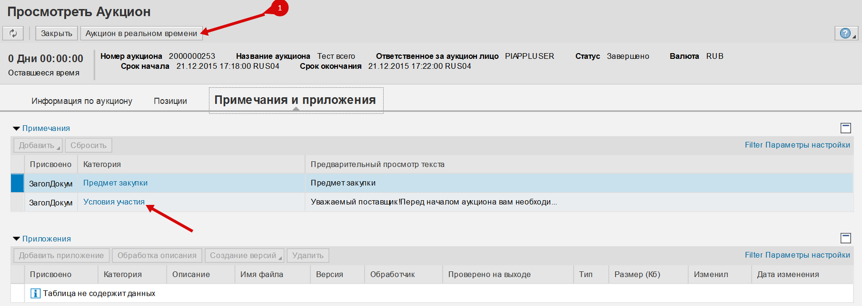
Для перехода к подаче оферты в режиме реального времени нажмите кнопку Аукцион в реальном времени(1).
Сначала вам необходимо будет принять условия участия, которые устанавливает закупщик:
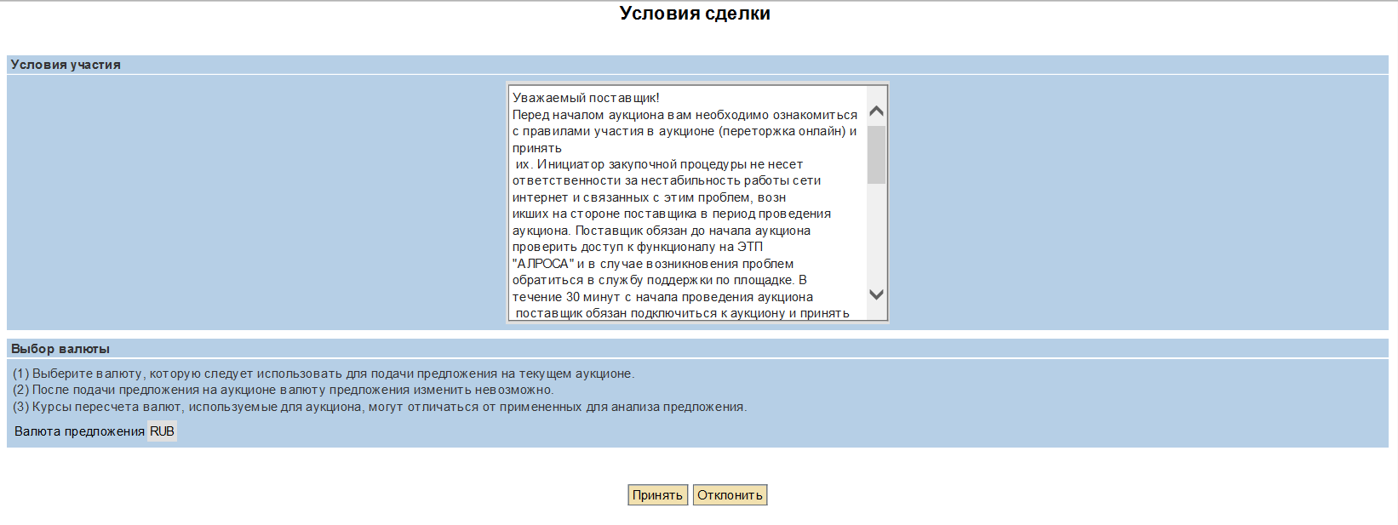
При первом входе появятся информационные сообщения. На этом же экране вы можете выбрать валюту участия. Соглашайтесь с условиями (см. рис):
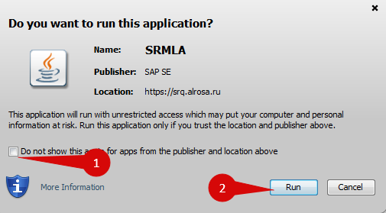
После этого появится окно запуска аукциона реального времени:
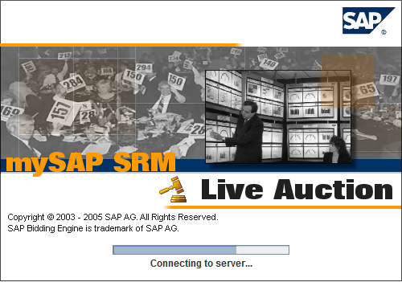
После запуска отобразится ваш рабочий пульт, где вы сможете подавать предложения:
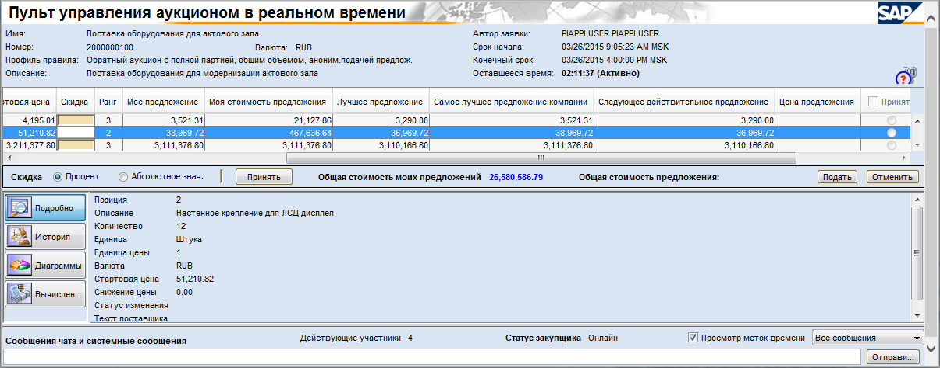
Верхняя часть экрана содержит следующие данные:
- Выбрать – выбор позиции, для которой нужно подать предложение, можно выбрать все, если поставить галочку в наименовании столбца и так же отменить выбор всех
- Позиция – порядковый номер позиции
- Описание – наименование номенклатуры
- Количество – запрашиваемое количество
- Единица – единица измерения
- Стартовая цена - цена позиции, от которой начинается торг на снижение (либо на повышение, в случае голландского аукциона).
- Скидка - шаг снижения цены предложения
- Ранг – какое место занимает ваше предложение, вам виден ваш ранг, если закупщик указал такую возможность
- Мое предложение – Ваше предложение по данной позиции за 1 штуку
- Моя стоимость предложения – Общая стоимость вашего предложения по данной позиции
- Лучшее предложение – лучшее предложение (следующая цена должна быть ниже него, в зависимости от условий, которые установлены в аукционе, это может быть лучшая цена ваша или вашей компании)
- Самое лучшее предложение компании – лучшая цена вашей компании в аукционе (доступна, если указал закупщик)
- Следующее действительное предложение – вы можете подать предложение не выше, чем указано здесь
- Цена предложения – поле отображающее ваше предложение после ввода скидки в поле “Скидка”
- Не принято решений – показывается сколько поставщиков по конкретной позиции ещё не приняли решений (доступно при Переторжке)
- Пункты принять и отклонить говорят о том, соглашаетесь ли вы на скидку определённую закупщиком на этом шаге аукциона (доступно при Переторжке)
Также на пульте присутствуют такие записи как: Общая стоимость моих предложений – означающая полную стоимость вашего предложения по всем позициям, включая количество; Общая стоимость предложения – означающая стоимость вашего предложения конкретно по выбранной позиции, включая количество.
Как говорилось выше, в системе проводятся два типа аукциона: Переторжка, и Переторжка (без шага). Инструкции по ним немного отличаются.

- Переторжка (без шага):

Подать предложение можно двумя способами:
- чтобы предложить свою цену, нужно поставить галочку слева от (1), заполнить поле «Скидка» (2), то есть написать насколько вы готовы снизить своё предложение, (предложение снижается относительно лучшего предложения в целом по аукциону), и далее нажать на кнопку «Подать» (3):
Если хотите сделать предложение по всем позициям можно выбрать всё, поставив галочку в название столбца “Выбрать” (1):
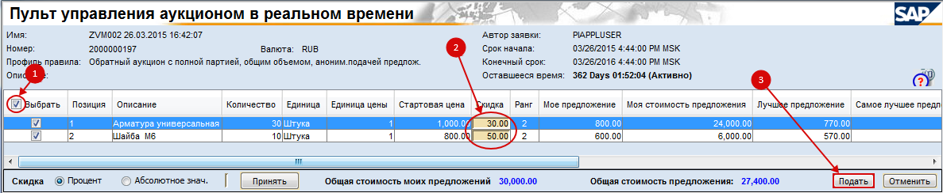

Если поле недоступно для ввода – возможно аукцион еще не запущен (статус должен быть активно).
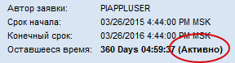
После нажатия на кнопку «Подать», система предложит подтвердить введенные данные и выведет общую стоимость предложения. В случае корректности данных – нажать «Да»:
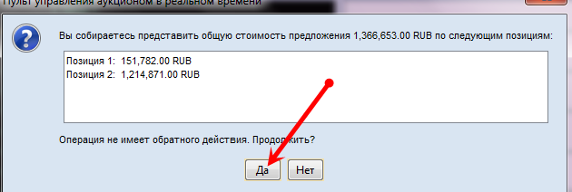
На экране отображаются совокупные стоимости по позициям.
После подачи, сразу будут пересчитаны ваши показатели:
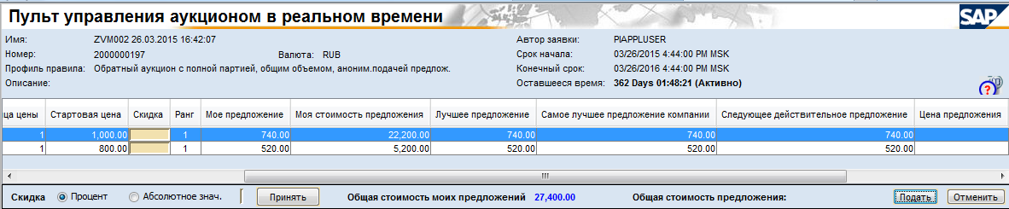
- Снизить цену можно также и другим способом, используя поле «Скидка» под таблицей – можно снизить в процентном соотношении, либо на абсолютную величину. Нужно выбрать из двух вариантов:
Сначала ставим галочку к какой позиции будет назначена скидка (1) (либо выбираем все, поставив галочку в заголовок в столбце «Выбор») как показывалось до этого, далее выбираем режим скидки – процент или абсолютное значение (2). Далее нужно ввести значение в поле справа (3) и нажать «Принять» (4). В столбце «Скидка» появятся значения, которые рассчитаются после ваших действий и на которые будет сделана скидка. Также после этого будет изменена сумма в после «Общая стоимость предложения». После уже можно нажимать «Подать» (5).
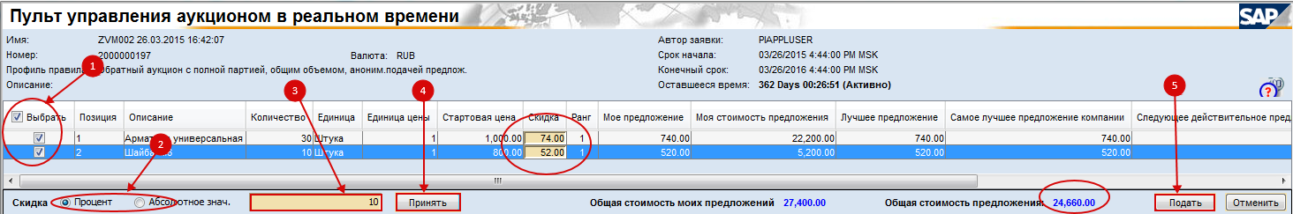
Если выберем процент – то цена у позиций, которые мы выбрали будет снижена на то количество процентов, которое мы ввели в поле справа. Если сумма по позиции настолько мала, что поле «скидка» не заполняется автоматически, необходимо указать скидку в абсолютном значении.
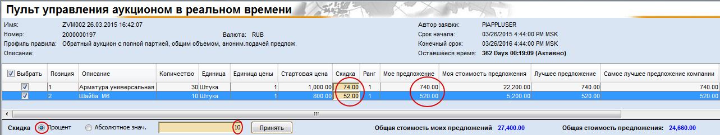
Если выберем абсолютное значение – то число, которое мы ввели, распределится по всем выбранным позициям, пропорционально стоимости позиций.
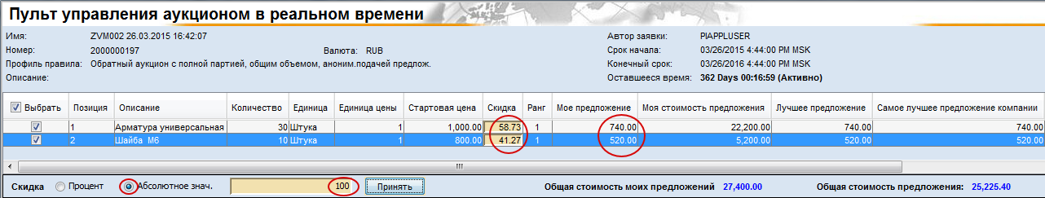
Перед отправлением предложения можно также посмотреть цену, которую вы даёте по конкретной позиции за одну штуку. Она там появляется, когда ввели скидку в поле таблицы “Скидка” и нажали кнопку «ENTER», либо после нажатия кнопки принять.
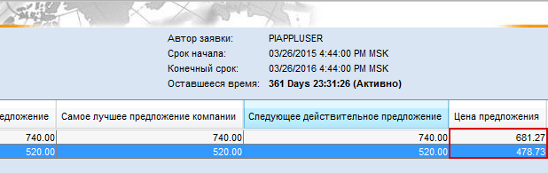
- Переторжка
Закупщик устанавливает фиксированную скидку в процентах или абсолютном выражении (в аукционе реального времени отображается скидка всегда в абсолютном выражении), с которой вы вправе согласиться, или нет.
Здесь уже вы в столбике “Скидка” сами ничего не вводите, система сама рассчитывает размер скидки:
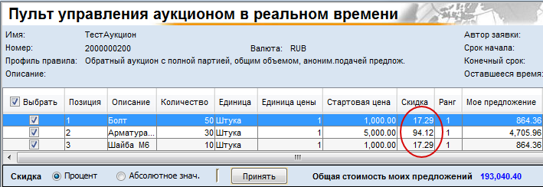
Вы можете согласиться с предложенной скидкой либо отклонить ее. Для этого нужно поставить галочку в заголовке столбика «Выбрать» (в данном виде аукциона ставить галочку отдельно по каждой позиции ни в коем случае нельзя, ставим галочку только в заголовке):
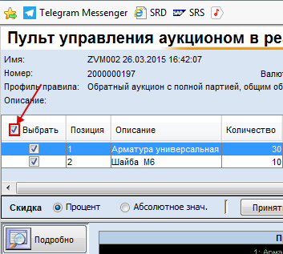
Чтобы отклонить нужно выбрать столбик «Отклонить» и поставить галочку на нужную позицию, чтобы принять нужно выбрать столбик «Принять» и поставить значок на нужную позицию (2). Если поставить галочку в заголовке столбов «Принять» или «Отклонить», то вы примите или отклоните предложения от закупщика по всем позициям.
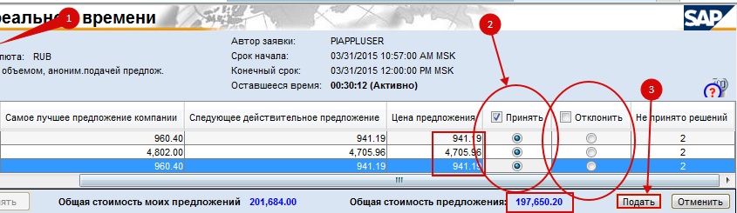
(!!)Если вы отклоните предложение закупщика по какой-то позиции, то больше участвовать в аукционе по данной позиции вы не сможете.
Принимать новое предложение закупщика можно будет только после того, как по нужной позиции дадут решение все остальные поставщики. Сколько поставщиков, включая вас, ещё не указали решение можно посмотреть в столбике “Не принято решений”.
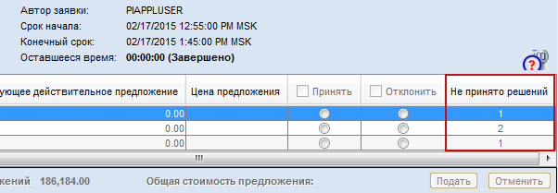
После подачи предложения появится информационное сообщение в окне чата:
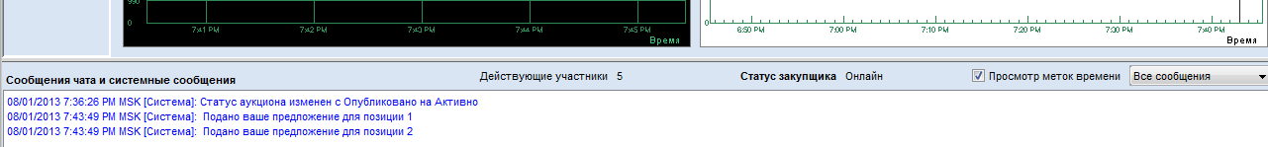
А также изменятся графики
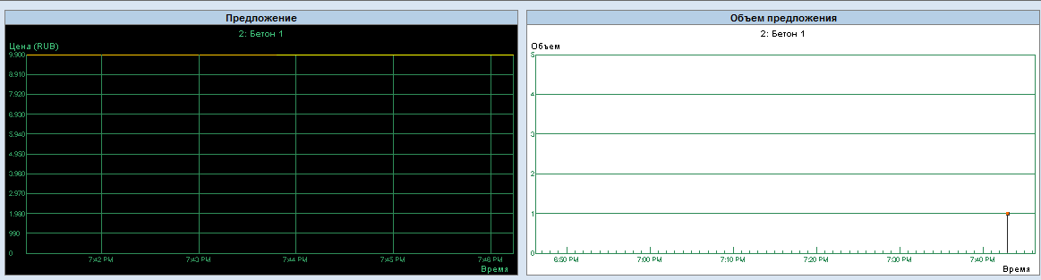
Появится история:
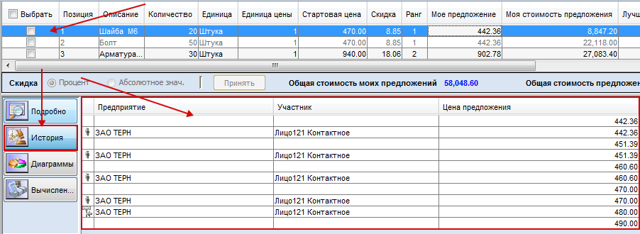
В нижней части «Пульта управления», можно вести переписку с сотрудником подразделения снабжения (для уточнения условий закупки, для остальных ваши вопросы не видны. А ответы закупщика видны, если он укажет такую возможность). Для ввода сообщения, в строку внести текст и нажать кнопку «Отправить»:
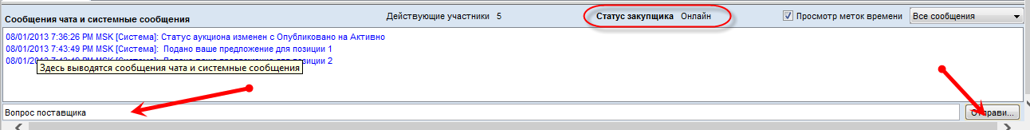
В окне появится ваше сообщение и ответ закупщика. Ввод сообщений недоступен, если закупщик ограничил это.
Пока Вы не увидите данное сообщение, аукцион НЕ завершен и участники могут подавать предложение. Однозначным признаком завершения переторжки онлайн является появление данного окна, и смена статуса с «Активно» на «Завершено»:
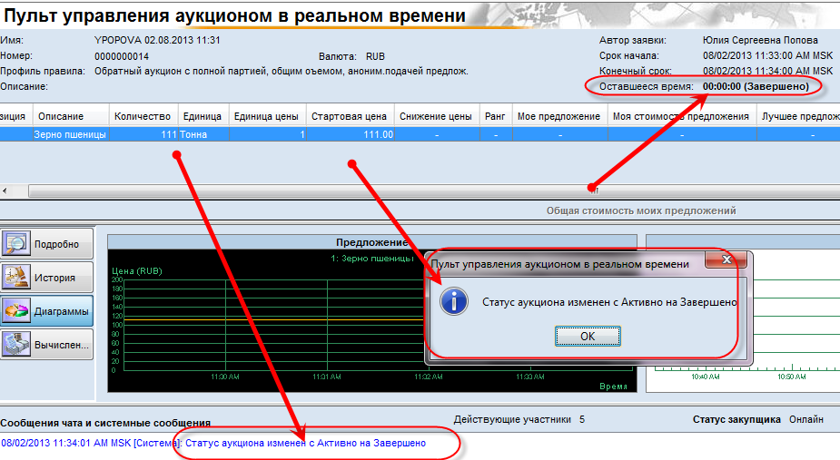
После того, как аукцион завершён, предложения участников переносятся в документ аукциона. Ваше предложение может быть принято, либо отклонено. Если оно будет отклонено или принято с вами свяжутся, но также при принятии либо отклонении изменится его статус, если его примут статус будет «Принято», если отклонят, соответственно «Отклонено». Посмотреть его статус вы можете в разделе «Найти закупку и принять участие», запрос «Принимали участие».
